

**Kontrolní závěr z kontrolní akce**

**20/18**

**Peněžní prostředky určené k plnění národních cílů strategie *Evropa 2020***

Kontrolní akce byla zařazena do plánu kontrolní činnosti Nejvyššího kontrolního úřadu (dále také „NKÚ“) na rok 2020 pod číslem 20/18. Kontrolní akci řídil a kontrolní závěr vypracoval člen NKÚ Ing. Jan Kinšt.

Cílem kontroly bylo prověřit, zda byly peněžní prostředky na evaluace plnění cílů strategie *Evropa 2020* poskytnuty a čerpány účelně a zda byly činnosti Úřadu vlády České republiky a Ministerstva pro místní rozvoj při přípravě podkladů o plnění národních strategických cílů účelné.

**Kontrolované osoby:**

* Ministerstvo pro místní rozvoj (dále také „MMR“);
* Úřad vlády České republiky (dále také „ÚV“).

Kontrolováno bylo období od roku 2014 do roku 2020, v případě věcných souvislostí i období předcházející a následující.

Kontrola byla prováděna u kontrolovaných osob v době od února do května 2021.

***Kolegium NKÚ*** na svém XIV. jednání, které se konalo dne 30. srpna 2021,

***schválilo*** usnesením č. 7/XIV/2021

***kontrolní závěr*** v tomto znění:

Prostředky evropských strukturálních a investičních fondů pro ČR a cíle strategie *Evropa 2020*

**Programové období Programové období**

**2014–2020 2021–2027**

|  |  |  |  |
| --- | --- | --- | --- |
| **624 mld. Kč**  **Alokace** | 386 mld. Kč  **Peněžní prostředky proplacené příjemcům**  **k 31. 12. 2020** |  | **610 mld. Kč**  Alokace  (z důvodu srovnatelnosti zahrnuje údaj i alokaci z *Evropského zemědělského fondu rozvoje venkova*, který se v programovém období 2021–2027 mezi ESI fondy nezahrnuje) |

**Míra plnění či neplnění národních cílů strategie *Evropa 2020* (odchylka dosažených hodnot od cíle v %)**

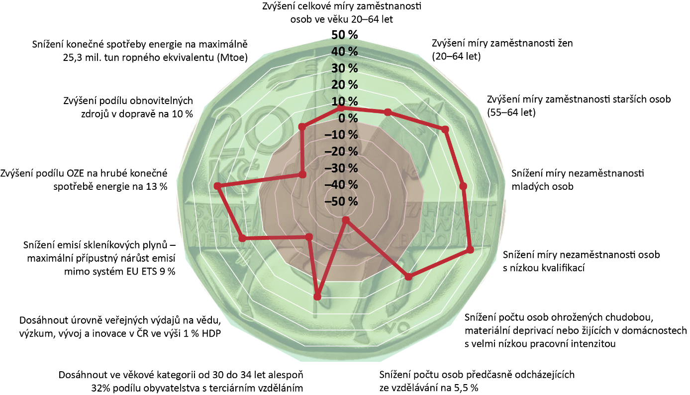

1. Shrnutí a vyhodnocení
2. NKÚ provedl kontrolu účelnosti peněžních prostředků vynaložených na systém monitorování plnění cílů a hodnocení přínosu evropských strukturálních a investičních fondů[1] (dále také „ESI fondy“) k cílům strategie *Evropa 2020*[2] (dále také „strategie“), jejíž podstatou je hospodářský růst zohledňující aspekty udržitelnosti a požadavky na inteligentní růst podporující začleňování[3]. Hodnocení relativního přínosu ESI fondů ke stávajícím cílům strategie poskytuje cennou zpětnou vazbu pro architekturu nových cílů vytyčených pro následující programová období. Systém hodnocení přínosů ovlivňuje využití peněz z ESI fondů, ze kterých bylo pro Českou republiku alokováno v programovém období 2014–2020 přibližně 624 mld. Kč[4] (pro srovnání je vhodné uvést, že pro programové období 2021–2027 činí tato částka přibližně 610 mld. Kč[5]).
3. Cílem kontroly bylo prověřit, zda byly peněžní prostředky na evaluace plnění cílů strategie *Evropa 2020* poskytnuty a čerpány účelně a zda byly činnosti Úřadu vlády České republiky a MMR při přípravě podkladů o plnění národních strategických cílů účelné.
4. **Úřad vlády České republiky ve spolupráci s MMR průběžně monitorovaly a vyhodnocovaly vývoj hodnot národních cílů strategie *Evropa 2020*.**

**Samotná koordinace nástrojů hospodářských politik, která měla vycházet z výsledků monitoringu a vyhodnocování hodnot národních cílů strategie *Evropa 2020* za účelem předejití jejich nenaplnění, nebyla dostatečně účelná. Jedním z důvodů byla skutečnost, že Úřad vlády České republiky – ač gestor strategie na národní úrovni – k takové koordinaci neměl potřebný zákonný mandát.**

**MMR zajistilo analytické informace související s řízením rizika nesplnění strategie *Evropa 2020* jen u části cílů.**

**Nastavení některých národních cílů strategie nebylo dostatečně ambiciózní, což relativizuje úspěšné dosažení cílových hodnot u většiny cílů.**

**MMR nastavilo metodické postupy k vyhodnocení příspěvku ESI fondů k dosahování národních cílů strategie *Evropa 2020*; NKÚ tyto postupy považuje za dobrou praxi. Metodické postupy MMR však nebyly stanoveny jako závazné pro gestora strategie, kterým byl Úřad vlády České republiky. Úřad vlády České republiky tyto postupy v praxi neuplatňoval ani dobrovolně.**

**Úřad vlády České republiky si nezajistil potřebné analytické informace o přínosu ESI fondů k plnění většiny národních cílů v souvislosti s tvorbou, koordinací a monitoringem provádění *Národního programu reforem* (dále také „NPR“) v období let 2014–2020 s výjimkou cíle v oblasti úrovně veřejných výdajů na vědu, výzkum, vývoj a inovace (dále také „VaV“).**

**Za účelem vyhodnocení příspěvku ESI fondů k plnění cílů strategie *Evropa 2020*, jejímž hlavním záměrem bylo dosáhnout inteligentního a udržitelného růstu podporujícího začlenění, obdržel Úřad vlády České republiky peněžní prostředky z operačního programu *Technická pomoc 2014–2020* (dále také „OPTP“). Výstupem projektu však byly pouze studie o příspěvku ESI fondů k hospodářskému růstu. Účel projektu tedy nebyl naplněn. MMR nenaplnění účelu projektu nerozporovalo, což je významný nedostatek v plnění jeho funkce poskytovatele podpory z OPTP.**

**Činnosti Úřadu vlády České republiky a MMR při zajišťování informací o příspěvku ESI fondů k plnění cílů strategie *Evropa 2020* tak NKÚ hodnotí jako neúčelné.**

1. Celkové hodnocení se opírá o následující hlavní zjištění z kontroly:
2. V plnění povinnosti Úřadu vlády České republiky monitorovat a vyhodnocovat vývoj hodnot národních cílů strategie *Evropa 2020* v souladu s nastavenými pravidly neshledal NKÚ nedostatky (viz odst. 4.3–4.6).
3. Časné plnění některých cílů a významné překročení jejich cílových hodnot ukazuje na neambiciózně nastavené hodnoty těchto národních cílů strategie *Evropa 2020* pro ČR. U 4 ze 13 cílů byla překročena cílová hodnota o více než 20 % (viz odst. 4.7).
4. Úřad vlády České republiky neplnil dostatečně povinnost koordinovat nástroje hospodářských politik s cílem předejít nenaplnění národních cílů strategie *Evropa 2020*. U 3 ze 13 národních cílů nebyla cílová hodnota dosažena. Jednou z příčin je nedostatek kompetencí pro účinnou koordinaci (viz odst. 4.8–4.11).
5. MMR analytické informace potřebné pro řízení rizika nesplnění cíle strategie *Evropa 2020* zajistilo jen u části cílů (viz odst. 4.12–4.15).
6. MMR jako metodický a koordinační orgán v oblasti strategického řízení ESI fondů v ČR stanovilo základní metodický rámec pro vyhodnocování přínosu ESI fondů ke strategiím, ten ale nebyl příslušným usnesením vlády pro Úřad vlády České republiky jako gestora strategie *Evropa 2020* stanoven jako závazný a Úřad vlády České republiky se tímto metodickým rámcem neřídil. Úřad vlády České republiky si nezajistil potřebné analytické informace o přínosu ESI fondů k plnění většiny národních cílů a v rámci projektu podpořeného z OPTP nevyhodnotil přínos ESI fondů k plnění cílů strategie *Evropa 2020* (viz odst. 4.19–4.23 a také písm. g) tohoto odstavce).
7. Hodnocení příspěvku ESI fondů k plnění cílů strategie *Evropa 2020* probíhalo ze strany Úřadu vlády České republiky a MMR nesystematicky a jen v nevýznamné míře. Publikované informace (s výjimkou dat o úrovni veřejných výdajů na VaV) není možné považovat za řádné vyhodnocení příspěvku ESI fondů k plnění národních cílů, neboť neposkytují žádnou kvantifikaci zdrojů použitých pro dosažení jednotlivých národních cílů, tím méně porovnání objemů použitých zdrojů s dosaženými hodnotami příslušných národních cílů nebo podíl dopadu použitých prostředků ESI fondů na dosažených hodnotách jednotlivých národních cílů. Provedeno bylo vyhodnocení příspěvku ESI fondů k plnění národních cílů v cca 22 % případů z celkového počtu publikování vyhodnocení příspěvku jednotlivých cílů v NPR v období 2014–2020, přičemž řádné vyhodnocení bylo provedeno v necelých 9 % případů (viz odst. 4.24–4.29).
8. Ekonometrické modely použité Úřadem vlády České republiky k vypracování výstupů projektu *Evaluace příspěvku ESI fondů k plnění strategie Evropa 2020* (dále také „projekt 079“ nebo „projekt“)[6] přes svou nespornou kvalitu nevedly k vyhodnocení přínosu ESI fondů k plnění cílů strategie *Evropa 2020*; účel projektu tedy nebyl naplněn (viz odst. 4.30–4.34).
9. MMR jako poskytovatel podpory schválilo cíl projektu, který nebyl dosažitelný. Následná kontrola MMR zaměřená na výstupy hodnocení příspěvku ESI fondů k dosažení cílů strategie *Evropa 2020* byla jen formální a neúčinná (viz odst.   
   4.35–4.38).
10. NKÚ identifikoval příklady dobré praxe vyhodnocování příspěvku ESI fondů k plnění cílů strategie *Evropa 2020*, a to jak v ČR, tak v jiných členských státech Evropské unie (dále také „EU“) (viz odst. 4.39–4.41).
11. Informace o kontrolované oblasti
12. Cílem strategie Evropa 2020 bylo zajistit, aby „hospodářské oživení Evropské unie po hospodářské a finanční krizi („Velké recesi“) bylo podporováno řadou reforem, aby mohly být do roku 2020 vybudovány pevné základy pro růst a tvorbu pracovních míst.“[7] Strategie řešila strukturální slabiny hospodářství Evropské unie, ekonomické a sociální problémy a do jisté míry i dlouhodobé výzvy globalizace a stárnutí populace. Strategie Evropa 2020 měla umožnit, aby EU dosáhla růstu:

* inteligentního, a to rozvíjením ekonomiky založené na znalostech a inovacích;
* udržitelného, podporou konkurenceschopnější a ekologičtější ekonomiky méně náročné na zdroje;
* podporujícího začlenění prostřednictvím ekonomiky s vysokou zaměstnaností, jež se vyznačuje sociální a územní soudržností.

1. EU si pro tuto strategii vytyčila pět hlavních měřitelných cílů, které bylo třeba splnit nejpozději do konce roku 2020:

* nejméně 75 % obyvatelstva ve věku od 20 do 64 let by mělo být zaměstnáno;
* 3 % hrubého domácího produktu Evropské unie by měla být investována do výzkumu a vývoje;
* v oblasti klimatu a energie snížit nejméně o 20 % emise skleníkových plynů, zvýšit na 20 % podíl obnovitelných zdrojů energie a zvýšit o 20 % energetickou účinnost;
* snížit podíl dětí, které předčasně ukončí školní docházku, pod hranici 10 % a nejméně o 40 % zvýšit počet absolventů terciární úrovně vzdělání;
* snížit počet osob ohrožených chudobou nebo sociálním vyloučením o 20 milionů.

1. Každý členský stát EU měl přizpůsobit plnění strategie *Evropa 2020* své konkrétní situaci. Evropská rada schválila[8] návrh Evropské komise převést cíle EU po diskuzi s každým členským státem do podoby vnitrostátních cílů a směrů, které zohlední situaci každého státu a úroveň ambicí dosažitelných pro daný členský stát v rámci všeobecného úsilí EU o splnění stanovených cílů (blíže viz příloha č. 1 tohoto kontrolního závěru – *Přehled národních cílů ČR strategie Evropa 2020 a jejich vývoj*).
2. Ačkoliv cíle nebyly právně závazné, představovaly základní předpoklady pro dosažení inteligentního a udržitelného růstu podporujícího začlenění (ad odst. 2.1) na úrovni členských států i EU jako celku a mají sloužit jako významné měřítko plnění NPR. Pokrok v dosahování těchto politických závazků členských států byl každoročně institucemi EU hodnocen v rámci tzv. evropského semestru.
3. Členské země v rámci evropského semestru pravidelně prezentovaly Evropské komisi své plány hospodářských politik pro daný rok a uváděly v nich konkrétní opatření, která uskutečňovaly pro naplnění strategie *Evropa 2020*, přičemž zvláštní důraz kladly na úsilí ke splnění vnitrostátních cílů. Tyto plány ČR prezentovala v *Národním programu reforem*, který každoročně aktualizovala. Evropská komise podle politických priorit EU vydává doporučení k hospodářsko-politickým krokům a reformám pro Radu EU, která na základě toho vydá svá doporučení. Realizaci opatření vedoucích k naplnění plánů uvedených v NPR prezentovala ČR v každoročních *zprávách o realizaci NPR* (dále také „ZoR NPR“).
4. K dosažení cílů strategie *Evropa 2020* měly přispět finanční i nefinanční faktory. Mezi nefinanční faktory patřilo zejména další prohlubování jednotného trhu a odstraňování souvisejících překážek a prohlubování mezinárodní obchodní spolupráce se zeměmi mimo EU (dohody o volném obchodu). Z finančních faktorů měly být jedním z hlavních nástrojů pro dosahování cílů strategie *Evropa 2020* prostředky rozpočtu EU[9]. Význam rozpočtu EU však nespočíval v jeho absolutní hodnotě, neboť sám o sobě tvoří jen malou část celkových výdajů v EU (zhruba kolem 2 % veřejných výdajů všech členských států EU[10]). Význam těchto prostředků je spíše iniciační, udávající investiční trendy v souladu s celoevropskými prioritami, podporující synergie a mobilizaci ostatních zdrojů, ať už veřejných nebo soukromých. Z ESI fondů, které představují téměř polovinu celkových výdajů rozpočtu EU, bylo v programovém období 2014–2020 pro ČR vyčleněno téměř 624 mld. Kč. Mezi požadavky na obsah dvou *zpráv* *o pokroku při provádění Dohody o partnerství*[11] (dále také „ZoP“), které měly během programového období 2014–2020 poskytnout dvakrát (v roce 2017 a 2019) zpětnou vazbu o účinnosti vynaložených prostředků ESI fondů při dosahování vytyčených strategických cílů, bylo zodpovězení otázky „**Jaký je příspěvek ESI fondů k jednotlivým cílům této strategie?**“
5. Dokumentem zajišťujícím provázanost mezi společnými cíli strategie *Evropa 2020* a zaměřením programů financovaných z ESI fondů v ČR je *Dohoda o partnerství pro programové období 2014*–*2020* (dále také „DoP“). DoP je dokument, který stanoví strategii členského státu, priority a opatření pro účinné a efektivní využívání ESI fondů za účelem dosahování cílů strategie *Evropa 2020*.
6. Podmínkou úspěšné realizace programů financovaných z ESI fondů a zároveň naplňování strategických cílů je jejich účinný monitoring a provádění evaluací[12]. Tyto evaluace poskytují analytický podklad pro vhodnou prioritizaci podporovaných opatření a zároveň zpětnou vazbu využitelnou pro případnou úpravu této prioritizace a dalších aspektů provádění ESI fondů s cílem dosáhnout strategických cílů.
7. Vláda ČR stanovila institucionální rámec a odpovědnost pro naplnění DoP v pravidlech řízení Dohody[13], přičemž klíčovými zastřešujícími subjekty v tomto směru jsou Úřad vlády České republiky a Ministerstvo pro místní rozvoj.
8. **Úřad vlády České republiky** byl gestorem strategie *Evropa 2020*. Ve vztahu k předmětu kontroly odpovídal za monitoring plnění národních cílů strategie *Evropa 2020*, jehož výstupy každoročně aktualizoval v rámci NPR, a rovněž za koordinaci nástrojů hospodářských politik, které vedly k naplňování cílů strategie *Evropa 2020*. Úřad vlády České republiky odpovídal také za vyhodnocení přínosu ESI fondů k plnění cílů strategie *Evropa 2020*, k čemuž měl využít projekt *Evaluace příspěvku ESI fondů k plnění strategie Evropa 2020*, a ve spolupráci s MMR formuloval z toho vyplývající případné návrhy na efektivnější využití ESI fondů.
9. **Ministerstvo pro místní rozvoj** je metodický a koordinační subjekt v oblasti strategického řízení ESI fondů v ČR. MMR v roli Národního orgánu pro koordinaci (dále také „NOK“) metodicky nastavuje systém poskytování podkladů pro hodnocení příspěvku ESI fondů programového období 2014–2020 k naplňování cílů strategie *Evropa 2020*, připravuje ve spolupráci s řídicími orgány návrhy realokací prostředků mezi operačními programy a předkládá je k projednání Radě pro ESI fondy[14], vykonává roli řídicího orgánu operačního programu *Technická pomoc 2014–2020* poskytujícího podporu na evaluační projekty a zároveň vykonává jejich kontrolu.
10. V ustanovení Pravidel řízení Dohody týkajících se hodnocení příspěvku ESI fondů k dosahování cílů strategie *Evropa 2020* je kladen důraz na spolupráci mezi Úřadem vlády České republiky a MMR při tomto hodnocení. Nutnost spolupráce těchto institucí vyplývá i z faktu, že MMR poskytlo Úřadu vlády České republiky na projekt *Evaluace příspěvku ESI fondů k plnění strategie Evropa 2020* (viz odst. 2.10)dotaci z OPTP ve výši 1,3 mil. Kč. Z tohoto vztahu příjemce a poskytovatele dotace vyplývala povinnost Úřadu vlády České republiky naplnit účel projektu a dosáhnout projektových cílů a povinnost MMR ověřit kontrolou dosažení projektových cílů.
11. Rozsah kontroly
12. Cílem kontrolní akce bylo prověřit, zda byly peněžní prostředky na evaluace plnění cílů strategie *Evropa 2020* poskytnuty a čerpány účelně a zda byly činnosti Úřadu vlády České republiky a Ministerstva pro místní rozvoj při přípravě podkladů o plnění národních strategických cílů účelné.
13. Za účelné se považuje takové použití veřejných prostředků, které zajistí optimální míru dosažení cílů při plnění stanovených úkolů[15]. Činnosti kontrolovaných orgánů byly tedy účelné, když sledovaly plnění národních cílů strategie *Evropa 2020* a řídily rizika případného nesplnění národních cílů a metodicky nastavily a dodržovaly postupy pro vyhodnocování příspěvku ESI fondů k národním cílům.
14. K naplnění cíle kontrolní akce posuzoval NKÚ tyto kontrolní otázky:
15. Byly činnosti kontrolovaných osob (Úřadu vlády České republiky a MMR) při přípravě podkladů a informací o plnění národních strategických cílů strategie *Evropa 2020* účelné?
16. Zajistily kontrolované osoby analytické informace o přínosu ESI fondů k plnění cílů strategie *Evropa 2020* účelně?
17. NKÚ provedl kontrolu u Úřadu vlády České republiky jako gestora strategie *Evropa 2020* a příjemce prostředků OPTP při realizaci projektu 079. NKÚ dále provedl kontrolu u MMR jako metodického a koordinačního subjektu v oblasti strategického řízení ESI fondů v ČR a řídicího orgánu OPTP.
18. Kontrolou u Úřadu vlády České republiky byly ověřeny tyto činnosti:

* průběžné monitorování a vyhodnocování naplňování národních cílů strategie *Evropa 2020*;
* provádění každoroční aktualizace NPR a jeho vyhodnocování v rámci ZoR NPR;
* vyhodnocování příspěvku ESI fondů k naplňování NPR, resp. národních cílů strategie *Evropa 2020* ve spolupráci s MMR;
* příprava, realizace a dosažení cíle projektu evaluace příspěvku ESI fondů k plnění cílů strategie *Evropa 2020*.

1. Kontrolou u MMR byly ověřeny tyto činnosti:

* koordinace pozic ČR v oblasti politiky soudržnosti a efektivnějšího využívání ESI fondů k naplnění národních cílů strategie *Evropa 2020*;
* informování o rizicích souvisejících s využíváním ESI fondů, příprava informací o těchto rizicích pro jednání Rady pro ESI fondy;
* zajištění analytických informací o přínosu ESI fondů k plnění národních cílů strategie *Evropa 2020*, metodické nastavení hodnocení přínosu ESI fondů ke strategiím vč. strategie *Evropa 2020* a související spolupráce s Úřadem vlády České republiky;
* hodnocení, administrace a kontroly projektu evaluace příspěvku ESI fondů k plnění cílů strategie *Evropa 2020*.

1. Kontrolou byl ověřen systém monitorování národních cílů strategie *Evropa 2020* a systém hodnocení příspěvku ESI fondů k plnění těchto cílů. Celková alokace prostředků ESI fondů pro ČR na období 2014–2020 činila 624 mld. Kč. Objem proplacených prostředků z programů financovaných z ESI fondů v úrovni žádostí o platbu ze strany příjemců činil k 31. 12. 2020 celkem 386 mld. Kč, tj. 61,8 %.
2. Kontrolovaným obdobím byly roky 2014 až 2020, v případě věcných souvislostí i období předcházející a následující.

**Pozn.:** Právní předpisy uvedené v tomto kontrolním závěru jsou aplikovány ve znění účinném pro kontrolované období.

1. Podrobné skutečnosti zjištěné kontrolou
2. ***Byly činnosti kontrolovaných osob (Úřadu vlády České republiky a MMR) při přípravě podkladů a informací o plnění národních strategických cílů strategie Evropa 2020 účelné?***
3. Strategie *Evropa 2020* byla zakotvena ve sdělení Evropské komise a závěrech Evropské rady z března 2010. V návaznosti na to stanovila vláda ČR v červnu 2010 svým usnesením[16] hodnotu národních cílů strategie a zároveň stanovila úkol ÚV jako jejímu gestoru sestavit plán pro naplňování národních cílů ČR stanovených v rámci této strategie. Vytvořený akční plán se zabýval rozborem (tehdy) aktuálního stavu a předpokládaného vývoje v oblastech pokrývajících jednotlivé národní cíle, a to včetně plánovaných odpovídajících legislativních a nelegislativních opatření. Akční plán byl na základě usnesení vlády ČR[17] nahrazen NPR a jeho pravidelnou aktualizací v rámci zavedeného „evropského semestru“ (viz odstavec 2.5). Následně v souvislosti s přípravou programového období 2014–2020 schválila vláda ČR *Pravidla řízení a koordinace DoP* [18], ve kterých stanovila povinnosti subjektů při provádění politiky soudržnosti s cílem efektivně využívat peněžní prostředky z ESI fondů pro dosahování národních cílů strategie *Evropa 2020*. Pro ÚV byly stanoveny v oblasti přípravy podkladů a informací o plnění národních strategických cílů strategie *Evropa 2020* následující povinnosti, na jejichž plnění měl spolupracovat s MMR:

* monitorovat a vyhodnocovat naplňování národních cílů strategie *Evropa 2020* a každoročně aktualizovat NPR;
* koordinovat nástroje hospodářských politik, které by vedly k naplňování národních cílů.

1. V Pravidlech řízení a koordinace DoP byly pro MMR stanoveny navíc další povinnosti:

* informovat Radu pro ESI fondy o rizicích implementace ESI fondů a navrhovaných opatřeních systémového charakteru vč. informace o jejich realizaci ze strany příslušných orgánů prostřednictvím výročních zpráv o implementaci DoP;
* navrhovat ve spolupráci s řídicími orgány operačních programů na základě provedené socioekonomické analýzy vč. aktualizace NPR a analýz absorpční kapacity vybraných intervencí a administrativní kapacity řídicích orgánů realokaci prostředků mezi programy.

|  |
| --- |
| **Úřad vlády České republiky** |

→ V plnění povinnosti Úřadu vlády České republiky monitorovat a vyhodnocovat vývoj hodnot národních cílů strategie *Evropa 2020* v souladu s nastavenými pravidly neshledal NKÚ nedostatky.

1. ÚV ve spolupráci s MMR v souladu s Pravidly řízení a koordinace DoP monitoroval a vyhodnocoval vývoj v dosahování stanovených hodnot národních cílů strategie *Evropa 2020*. NKÚ neshledal v těchto činnostech ÚV nedostatky.
2. Časovou řadu vývoje hodnot jednotlivých národních cílů uvádí tabulka č. 2 přílohy č. 1. Podle posledních dostupných údajů nebylo dosaženo cílových hodnot u 3 ze 13 národních cílů.
3. ÚV v pravidelných intervalech zjištěné aktuální hodnoty plnění cílů strategie *Evropa 2020* a související doplňující informace publikoval v NPR a v ZoR NPR.
4. Nebyly splněny tyto cíle:

* (cíl č. 3a) snížení počtu osob předčasně odcházejících ze vzdělávání na 5,5 %,
* (cíl č. 4) dosáhnout úrovně veřejných výdajů na vědu, výzkum, vývoj a inovace v ČR ve výši 1 % hrubého domácího produktu (dále také „HDP“),
* (cíl č. 5bb) zvýšení podílu obnovitelných zdrojů v dopravě na 10 %.

→ Časné splnění některých cílů a významné překročení jejich cílových hodnot ukazuje na neambiciózně nastavené hodnoty národních cílů strategie *Evropa 2020* pro ČR.

1. Z 10 zbývajících cílů, které byly splněny, bylo devět dosaženo nejpozději v roce 2017, tedy tři roky před koncem sledovaného období strategie, aniž by se později jejich hodnota vrátila zpět pod cílovou hranici. U některých bylo dosaženo cílových hodnot dokonce již na konci roku 2014 – tj. v prvním roce programového období 2014–2020 (viz příloha č. 1). U těchto časně dosažených cílů hodnota ukazatele překročila cílovou hodnotu o pětinu a více v případě čtyř následujících cílů (viz tabulka č. 1):

* (cíl č. 1c) zvýšení míry zaměstnanosti starších osob (55–64 let) na 55 % překročen o 25,8 %,
* (cíl č. 1d) snížení míry nezaměstnanosti mladých osob (15–24 let) o třetinu proti roku 2010 překročen o 23,8 %,
* (cíl č. 1e) snížení míry nezaměstnanosti osob s nízkou kvalifikací o čtvrtinu proti roku 2010 překročen o 32,8 %,
* (cíl č. 5ba) zvýšení podílu obnovitelných zdrojů energie (dále také „OZE“) na hrubé konečné spotřebě energie na 13 % překročen o 24,6 %.

Velmi časné splnění hodnot většiny uvedených cílů a významné překročení cílových hodnot některých ukazatelů jsou dokladem jejich velmi „měkkého“ nastavení. Stanovení nedostatečně ambiciózních cílů relativizuje pozitivní hodnocení účelnosti, tedy míry dosažení stanovených cílů strategie *Evropa 2020*, zejména pak v oblasti zaměstnanosti starších osob ve věkové kategorii 55–64 let, mladých osob ve věkové kategorii 15–24 let a osob s nízkou kvalifikací a v oblasti zvyšování podílu OZE na hrubé konečné spotřebě energie.

**Tabulka č. 1: Plnění hodnot národních cílů**

|  |  |  |  |  |  |
| --- | --- | --- | --- | --- | --- |
| **Oblast** | **Národní cíl (referenční rok**\***)** | **Ref.**  **hodnota**  **\*\*** | **Cílová hodnota** | **Stav plnění k 31. 12. 2020** | **Míra překročení/ /nesplnění cíle** |
| a | b | c | d | e | f |
| **1.**  **Zaměstnanost** | 1a – Zvýšení celkové míry zaměstnanosti osob ve věku 20–64 let na **75 %** (2010) | 70,4 % | min. 75 % | 79,6 % | 6,1 % |
| 1b – Zvýšení míry zaměstnanosti žen (20–64 let) na **65 %** (2010) | 60,9 % | min. 65 % | 71,7 % | 10,3 % |
| 1c – Zvýšení míry zaměstnanosti starších osob (55–64 let) na **55 %** (2010) | 46,5 % | min. 55 % | 69,2 % | **25,8 %** |
| 1d – Snížení míry nezaměstnanosti mladých osob (15–24 let) **o třetinu** proti roku 2010 (2010) | 18,3 % | max. 12,2 % | 9,3 % | **23,8 %** |
| 1e – Snížení míry nezaměstnanosti osob s nízkou kvalifikací (stupeň ISCED 0–2) **o čtvrtinu** proti roku 2010 (2010) | 25 % | max. 18,75 % | 12,6 % | **32,8 %** |
| **2.**  **Chudoba a sociální vyloučení** | 2 – Snížení počtu osob ohrožených chudobou, materiální deprivací nebo žijících v domácnostech s velmi nízkou pracovní intenzitou **o 100 000 osob** oproti roku 2008 (2008) | 1 566 tis. osob | max. 1 466 tis. osob | 1 306 tis. osob*** | 10,9 % |
| **3.**  **Vzdělávání** | 3a – Snížení počtu osob předčasně odcházejících ze vzdělávání na **5,5 %** (2010) | 4,9 % | max. 5,5 % | 7,6 % | −38,2 % |
| 3b – Dosáhnout ve věkové kategorii od 30 do 34 let alespoň **32%** podílu obyvatelstva s terciárním vzděláním (2010) | 20,4 % | min. 32 % | 35,0 % | 9,4 % |
| **4.**  **Výzkum, vývoj a inovace** | 4 – Dosáhnout úrovně veřejných výdajů na vědu, výzkum, vývoj a inovace v ČR ve výši **1 %** HDP (2010) | 0,65 % | min. 1 % | 0,79 %*** | −21,0 % |
| **5.**  **Klimaticko-energetická politika** | 5a – Snížení emisí skleníkových plynů – maximální přípustný nárůst emisí mimo systém EU ETS **9 %** (2005) | 0,0 % | max. + 9 % | 7,8 %*** | 13,3 % |
| 5ba – Zvýšení podílu OZE na hrubé konečné spotřebě energie na **13 %** (2005) | 7,1 % | min. 13 % | 16,2 %*** | **24,6 %** |
| 5bb – Zvýšení podílu obnovitelných zdrojů v dopravě na **10 %** (2005) | 1,1 % | min. 10 % | 7,8 %*** | −22,0 % |
| 5c – Zvyšování energetické účinnosti – vnitrostátní cíl energetické účinnosti, tzn. snížení konečné spotřeby energie na maximálně 25,3 mil. tun ropného ekvivalentu (Mtoe) do roku 2020 (2014) | 23,6 Mtoe | max. 25,3 Mtoe | 25,2 Mtoe*** | 0,4 % |

**Zdroj:** ÚV, vlastní výpočet NKÚ.

**Pozn.:**

* Referenční rok znamená výchozí rok.

** Referenční hodnota je výchozí hodnota daného cíle.

*** Nejaktuálnější údaje z roku 2019.

Zelenou barvou je v tabulce označena splněná cílová hodnota, červenou barvou nesplněná cílová hodnota.

Výpočet sloupce f: pro cíle 1a–c, 3b, 4, 5ba, 5bb: (e − d)/d

pro cíle 1d–e, 2, 5a, 5c: **|**(e − d)/d**|**

pro cíl 3a: (d − e)/d

→ Úřad vlády České republiky neplnil dostatečně povinnost koordinovat nástroje hospodářských politik s cílem předejít nenaplnění národních cílů strategie *Evropa 2020*.

1. ÚV na neplnění některých cílů strategie *Evropa 2020* upozorňoval v rámci aktualizací NPR, resp. v ZoR NPR, dále také organizoval diskuzní kulaté stoly ke koordinaci nástrojů hospodářských politik za účasti gestorů jednotlivých národních cílů a širokého spektra dalších účastníků. Na podzim 2019 byl součástí kulatého stolu k přípravě ZoR NPR blok specificky zaměřený na plnění národních cílů, přičemž diskuze v rámci tohoto bloku se věnovala zejména cílům, jejichž naplňování bylo problematické. Od roku 2019 doplnil ÚV vyhodnocování plnění národních cílů strategie *Evropa 2020* o vlastní komplexní analytickou činnost s využitím nástroje „databáze indikátorů“. Informace v ZoR NPR 2020 pocházející z databáze indikátorů přinášejí kontextové sdělení o umístění ČR v rámci EU za některé z národních cílů. Vzhledem k neuspokojivému vývoji v oblasti národních cílů „*snížení počtu osob předčasně odcházejících ze vzdělávání na 5,5 %*“, „*dosáhnout úrovně veřejných výdajů na vědu, výzkum, vývoj a inovace v ČR ve výši 1 % HDP*“ a „*zvýšení podílu obnovitelných zdrojů v dopravě na 10 %*“ však byly tyto aktivity ÚV v pozici gestora strategie *Evropa 2020* nedostatečné, protože měl povinnost koordinovat nástroje hospodářských politik, které vedou k naplňování národních cílů. ÚV nedoložil přínos těchto aktivit k dosažení žádoucího stavu, tj. k eliminaci dlouhodobých rizik nenaplnění cílových stavů některých národních cílů. Nedostatek spatřuje NKÚ zejména v tom, že ÚV nenavrhoval účinná nápravná opatření, jako jsou např. realokace prostředků ESI fondů, úpravy státního rozpočtu či návrhy legislativních opatření, která by aktivně směřovala k potlačení rizika nenaplnění plánovaných hodnot národních cílů.
2. Uvedený nedostatek lze doložit zejména u dvou neplněných cílů z pěti, které měl v gesci přímo ÚV, tj. cílů „*snížení počtu osob předčasně odcházejících ze vzdělávání na 5,5 %*“ a „*dosáhnout úrovně veřejných výdajů na vědu, výzkum, vývoj a inovace v ČR ve výši 1 % HDP*“. Tyto cíle byly pokryty těmito strategickými dokumenty v gesci ÚV:

* *Vládní strategie pro rovnost žen a mužů v ČR 2014–2020*;
* *Strategie boje proti sociálnímu vyloučení 2016–2020*[19];
* *Akční plán Strategie boje proti sociálnímu vyloučení 2016–2020*;
* *Inovační strategie ČR 2019–2030*;
* *Národní politika výzkumu, vývoje a inovací ČR 2016–2020* (aktualizace 2018).

NKÚ zjistil, že výše uvedené strategické dokumenty v gesci ÚV nebyly v době platnosti strategie *Evropa 2020* modifikovány tak, aby provedené změny vedly k lepšímu plnění souvisejících národních cílů, tedy aby byla navržena účinná opatření k jejich dosažení, a to včetně úprav alokace veřejných prostředků určených k dosažení vytyčených cílů.

1. Jednou z dalších příčin stavu, kdy jednotlivé nástroje národních hospodářských politik v gesci jednotlivých resortů nejsou souhrnně koordinovány z pozice Úřadu vlády České republiky, je rovněž skutečnost, že k účinné koordinaci ostatních resortů neměl ÚV odpovídající kompetence. NKÚ spatřuje nedostatek v tom, že Pravidla řízení a koordinace DoP ukládají ÚV povinnost koordinovat činnosti resortů s cílem dosahovat cílů strategie   
   *Evropa 2020*, avšak zákon č. 2/1969 Sb., o zřízení ministerstev a jiných ústředních orgánů státní správy České republiky (dále jen „kompetenční zákon“), žádnou pravomoc s tímto obsahem Úřadu vlády ČR nesvěřil[20].
2. Pokud však ÚV zjistil, že mu k výkonu povinností, které mu ukládají Pravidla řízení a koordinace DoP schválená usnesením vlády, schází potřebné kompetence, měl na to řádně upozornit a iniciovat úpravu těchto pravidel tak, aby jejich ustanovení odpovídala aktuálnímu nastavení kompetencí. Případně měl iniciovat návrh na změnu kompetenčního zákona tak, aby mohl uložené povinnosti plnit. Nic z toho však ÚV neučinil.

|  |
| --- |
| **Ministerstvo pro místní rozvoj** |

→ MMR analytické informace související s řízením rizika nesplnění cíle strategie *Evropa 2020* zajistilo jen u části cílů.

1. S cílem účinně eliminovat rizika spojená s prováděním ESI fondů nastavilo MMR integrovaný systém řízení rizik. Tento systém představuje analytický proces, na jehož začátku je sběr dat o rizicích, mimo jiné na základě výstupů z evaluací a vlastních analýz MMR. Celý proces zahrnuje registraci horizontálních rizik týkajících se všech programů, registraci specifických rizik jednotlivých programů a proces hodnocení těchto rizik. Výsledkem jsou plány opatření projednané na partnerském principu s implementačními subjekty ESI fondů, zahrnující termínovaná řešení, jak rizikům zamezit, včetně uvedení gestora řešení.
2. Výše uvedený mechanismus mělo MMR aktivovat v případě neuspokojivého vývoje plnění cílů strategie *Evropa 2020*, a to na základě vlastního sběru dat o riziku nesplnění národních cílů nebo na základě informací od ostatních subjektů implementační struktury ESI fondů poskytujících vstupy pro integrovaný systém řízení rizik, zejména gestorů jednotlivých cílů nebo gestora celé strategie (ÚV). Za vhodný okamžik pro tuto aktivaci lze považovat období přípravy ZoP 2019, neboť v podkladech k tomuto dokumentu ÚV jasně deklaroval riziko neuspokojivého plnění u čtyř cílů strategie *Evropa 2020*, konkrétně u cílů:

* snížení konečné spotřeby energie na maximálně 1060 PJ do roku 2020;
* dosáhnout úrovně veřejných výdajů na vědu, výzkum, vývoj a inovace v ČR ve výši 1 % HDP;
* snížení počtu osob předčasně odcházejících ze vzdělávání na 5,5 %;
* zvýšení podílu obnovitelných zdrojů v dopravě na 10 %.

1. K tomu NKÚ zjistil, že MMR zajistilo analytické informace související s řízením rizika u dvou z těchto cílů, konkrétně u cíle „*snížení konečné spotřeby energie na maximálně 1060 PJ do roku 2020*“ a „*dosáhnout úrovně veřejných výdajů na vědu, výzkum, vývoj a inovace v ČR ve výši 1 % HDP*“. Analytické informace zahrnovaly monitoring stanovených opatření pro eliminaci rizika, termín jejich plnění, gestora plnění opatření a postup v plnění opatření k datu vydání *výročních zpráv o implementaci DoP* a průběžných *zpráv o rizicích implementace programů 2014–2020*.
2. U zbývajících dvou cílů, tj. „*snížení počtu osob předčasně odcházejících ze vzdělávání na 5,5 %*“a „*zvýšení podílu obnovitelných zdrojů v dopravě na 10 %*“*,* MMR analytické informace související s řízením rizika nesplnění cíle strategie *Evropa 2020* nezajistilo. MMR tak svou povinnost informovat o rizicích implementace ESI fondů souvisejících s plněním cílů strategie *Evropa 2020* uvedenou v Pravidlech řízení a koordinace DoP splnilo jen částečně.

|  |
| --- |
| 1. NKÚ na základě výše uvedených zjištěných skutečností shrnuje, že Úřad vlády České republiky a MMR monitorovaly a vyhodnocovaly vývoj plnění národních cílů strategie *Evropa 2020*. Samotná koordinace nástrojů hospodářských politik s cílem předejít nenaplnění národních cílů strategie *Evropa 2020* a související analytická činnost však nebyly dostatečné. Gestor strategie na národní úrovni, tj. Úřad vlády České republiky, k výše uvedené koordinaci neměl potřebný zákonný mandát. NKÚ dále upozorňuje, že některé národní cíle strategie nebyly nastaveny dostatečně ambiciózně, což relativizuje úspěšné dosažení cílových hodnot u většiny cílů. |

1. ***Zajistily kontrolované osoby analytické informace o přínosu ESI fondů k plnění cílů strategie Evropa 2020 účelně?***
2. Míra, kterou ESI fondy přispívají k dosahování cílů strategie *Evropa 2020*, je podstatnou informací pro správné zacílení jednotlivých typů intervencí financovaných z těchto fondů. Aby ÚV mohl plnit povinnosti gestora strategie *Evropa 2020* a zpracovatele NPR, bylo nezbytné, aby si opatřil od gestorů dílčích strategických cílů informace o přínosu ESI fondů k plnění těchto dílčích cílů (zpracování informací přístupem zdola nahoru). MMR se na vyhodnocování tohoto příspěvku podílelo tím, že pro něj vypracovalo metodický postup. ÚV zároveň mohl postupovat metodou shora dolů a míru příspěvku ESI fondů zjistit pomocí ekonometrického modelování. NKÚ prověřil, zda činnosti ÚV a MMR při vyhodnocování uvedeného příspěvku byly účelné a vedly k cíli.
3. Pravidla řízení a koordinace DoP stanovila konkrétní povinnosti ÚV a MMR při vyhodnocování příspěvku ESI fondů k plnění národních cílů strategie *Evropa 2020*:

* MMR mělo stanovit základní rámec pravidel pro čerpání podpory z ESI fondů a definovat všechny procesy související s řízením a koordinací ESI fondů vytvořením metodického prostředí sestávajícího z řady metodických pokynů a doporučení.
* ÚV jako gestor strategie *Evropa 2020* měl ve spolupráci s MMR vyhodnocovat příspěvek ESI fondů k naplňování NPR, který na národní úrovni odráží cíle strategie *Evropa 2020*.

|  |
| --- |
| **Metodické nastavení vyhodnocování příspěvku ESI fondů k cílům strategie *Evropa 2020*** |

→ MMR stanovilo základní metodický rámec pro vyhodnocování přínosu ESI fondů k plnění strategií.

1. MMR vypracovalo vlastní metodický postup pro vyhodnocování přínosu ESI fondů k plnění cílů strategií za přispění prostředků z ESI fondů v *Metodickém pokynu pro monitorování implementace evropských strukturálních a investičních fondů v České republice v programovém období 2014–2020* (dále také „MP Monitorování“)[21]. Strategie *Evropa 2020* byla v tomto metodickém pokynu uvedena jako příklad strategií, na něž se měly jeho metodické postupy pro vyhodnocování příspěvku ESI fondů vztahovat; blíže viz příklad č. 1.

**Pozn.:** Sloupec „g“ a příslušnou poznámku barevně vyznačil NKÚ.

**Příklad č. 1 – metodické nastavení vyhodnocování příspěvku ESI fondů k naplňování strategií**

V MP Monitorování je uveden návod pro vyhodnocení příspěvku ESI fondů k plnění národních cílů. Řádné vyplnění jednotlivých polí tabulky č. 2 v příloze č. 22 MP Monitorování s názvem *Podklady pro hodnocení příspěvku ESI fondů k naplňování národních a evropských strategií* by umožnilo vyhodnotit příspěvek ESI fondů. Sloupec „g“ ve zmíněné tabulce by obsahoval podíl finančních prostředků ESI fondů při naplňování jednotlivých cílů strategie a sloupec „i“ expertní zhodnocení příspěvku ESI fondů k naplňování cílů dané strategie.

|  |  |  |  |  |  |  |  |  |
| --- | --- | --- | --- | --- | --- | --- | --- | --- |
| a | b | c | d | e | f | **g** | h | i |
| Strategie | Globální cíl strategie | Strategický cíl | Priorita/ oblast/ specifický cíl | Zdroje financování | Alokace – odhad | **% naplňování z ESI fondů** | Vyčerpané finanční prostředky (projekty ESI fondů) | Příspěvek ESI fondů k naplňování strategie |
| Slovní hodnocení |
|  |  |  |  |  |  |  |  |
|  |  |  |  |  |  |  |  |

Poznámky k vyplnění:

a–d Plněno automaticky z MS2014+ na základě tabulky 1.

e–i Plní gestor strategie.

e Zdroje financování – slovní označení či zkratka zdroje financí pro naplnění strategie a jejích specifických cílů. Finanční zdroje mohou být např.: státní rozpočet ČR, ESI fondy, komunitární fondy EU, jiné zahraniční dotace, soukromé zdroje, jiné zdroje.

f Alokace – odhad – kvalifikovaný odhad nákladů potřebných pro naplnění cílů strategie.

**g Podíl finančních prostředků ESI fondů při naplňování cílů strategie (tzn. z kolika % je cíl strategie naplňován z prostředků ESI fondů).**

h Výše finančních prostředků alokovaných v projektech financovaných programy ESI fondů.

i Expertní zhodnocení zapojení programů ESI fondů k naplňování cílů dané strategie.

V rámci hodnocení je povinné vždy zhodnotit:

* celý kontext dané strategie (nikoli pouze části jdoucí za ESI fondy, ale i s ohledem na národní/jiný příspěvek k dosahování výše uvedených cílů strategie);
* míru naplnění cílů dané strategie, zda je považováno za kladné či negativní (co se podařilo a co nepodařilo z ESI fondů v cíli naplnit);
* které konkrétní aktivity se podařilo a nepodařilo z ESI fondů naplnit a proč;
* kvalitu projektů zařazených v rámci cíle – rizika a problémy při naplňování daného cíle;
* plánované aktivity pro další období.

1. MP Monitorování neuvádí podrobně metody, jejichž pomocí má gestor strategie příspěvek ESI fondů k jednotlivým cílům strategie vyhodnocovat. Přesto NKÚ považuje tento metodický rámec za vhodný standard pro posouzení, zda je vyhodnocování příspěvku dostatečné a poskytuje odpověď na otázku zmíněnou v odstavci 2.6.

→ Metodické postupy zpracované MMR, které by vedly k řádnému vyhodnocení příspěvku ESI fondů k plnění cílů strategie *Evropa 2020*, nebyly pro gestora strategie *Evropa 2020* závazné.

1. Metodické postupy v MP Monitorování, které měly zajistit řádné vyhodnocení příspěvku ESI fondů k plnění cílů strategie *Evropa 2020* v rozsahu a kvalitě, jaké vyžadoval evropský právní předpis11, schválila vláda ČR[22]. Ačkoliv MP Monitorování uvádí strategii *Evropa 2020* mezi strategiemi, na něž se měly jeho metodické postupy pro vyhodnocování příspěvku ESI fondů vztahovat, návrh příslušného usnesení vlády, který předložilo MMR, paradoxně neobsahoval ustanovení ukládající Úřadu vlády České republiky povinnost postupovat v souladu s MP Monitorování. NKÚ zjistil, že ani v praxi se ÚV ustanoveními MP Monitorování neřídil. Metodické postupy tak lze považovat pouze za nezávazný návod pro gestora strategie *Evropa 2020* k hodnocení příspěvku ESI fondů k plnění této strategie.
2. Úřad vlády České republiky si nezajistil potřebné analytické informace o přínosu ESI fondů k plnění většiny národních cílů v souvislosti s tvorbou, koordinací a monitoringem provádění NPR v období let 2014–2020, a to s výjimkou analytických informací, které mu umožnily vyhodnocovat dosahování cíle v oblasti VaV. Tyto informace ÚV nezajistil ani při přípravě relevantní části ZoP 2019, na které spolupracoval s MMR a která obsahovala jen popisné informace, jež svým obsahem neprovádějí vyhodnocení příspěvku ESI fondů k plnění cílů strategie *Evropa 2020* (viz odstavec 4.24 a násl.).
3. Úřad vlády České republiky vypracoval v rámci projektu 079 studie o příspěvku ESI fondů k růstu HDP, avšak ty nevedly k cíli, kterým bylo vyhodnotit příspěvek ESI fondů k plnění cílů strategie *Evropa 2020*, jejímž hlavním záměrem bylo dosáhnout inteligentního a udržitelného růstu podporujícího začlenění. Ani skutečnost, že tyto studie byly velmi kvalitní a byly využity při diskuzi o nastavení politiky soudržnosti po roce 2020, nemění nic na nesplnění stanoveného cíle (viz odstavec 4.30 a násl.).
4. Na nesplnění povinnosti ze strany ÚV a MMR nemění nic ani skutečnost, že Evropská komise dokumenty, které měly obsahovat řádné vyhodnocení příspěvku ESI fondů k dosahování cílů strategie *Evropa 2020*, akceptovala v takové podobě, v jaké jí byly MMR nebo ÚV zaslány.

|  |
| --- |
| **Vyhodnocování příspěvku ESI fondů k plnění cílů strategie *Evropa 2020* přístupem ke zpracování informací metodou „zdola nahoru“** |

→ Hodnocení příspěvku ESI fondů k plnění cílů strategie *Evropa 2020* probíhalo nesystematicky a jen v nevýznamné míře.

1. Příspěvek ESI fondů k plnění národních cílů strategie *Evropa 2020* byl vyhodnocován ÚV ve spolupráci s MMR v NPR, ZoR NPR, ZoP 2017 a ZoP 2019 a také v dokumentech, v nichž ÚV každoročně v rámci evropského semestru zasílal tyto informace Evropské komisi.
2. Avšak informace uvedené v NPR 2014–2020 a v ostatních výše uvedených dokumentech jsou téměř výhradně popisného charakteru. Většinou se jedná o číselné údaje o stavu plnění jednotlivých národních cílů (případně i o jejich vývoji), jejichž zdrojem je zpravidla Eurostat, event. Český statistický úřad (dále také „ČSÚ“), a o slovní popisy aktuální situace ve sledované oblasti a opatření, která byla v dané oblasti (především) na národní úrovni provedena. Samotné vyhodnocení příspěvku ESI fondů k popisovanému stavu však většinou chybí.
3. NKÚ roztřídil informace obsažené ve výše uvedených dokumentech do kvalitativních kategorií míry vyhodnocování přínosu ESI fondů k plnění národních cílů a na jejich základě vytvořil globální přehled, který je prezentován v grafu č. 1.
4. Jediným národním cílem, u nějž bylo pravidelně a zároveň řádně (s výjimkou NPR 2016 a ZoP 2019) prováděno hodnocení příspěvku ESI fondů k jeho naplnění, byl cíl v oblasti VaV[23]. Při jeho vyhodnocování srovnával ÚV, který byl gestorem tohoto cíle, v rámci NPR 2014–2020 a ZoR NPR 2019–2020 (s výše uvedenou výjimkou NPR 2016 a ZoP 2019) výši příspěvku soukromých, národních a zahraničních (zejména unijních) zdrojů (v komentáři nebo alespoň formou grafu), přičemž zahraniční příspěvky byly identifikovány jako objemově menší. Přestože není specifikován ani kvantifikován jejich věcný přínos pro dosahování národních   
   cílů, jde o případ dobré praxe při vyhodnocování příspěvku ESI fondů k naplňování NPR, resp. k naplňování národních cílů.
5. Graf č. 1 ukazuje procentuální poměry v zastoupení jednotlivých kategorií míry vyhodnocování přínosu ESI fondů k plnění národních cílů za sedm ročníků NPR (2014–2020)   
   a všech 13 národních cílů (tzn. posuzováno bylo celkem 91 samostatných případů,   
   tj. kombinací jednotlivých vydání NPR a jednotlivých národních cílů).
6. NKÚ zjistil, že ÚV nepostupoval v souladu s ustanoveními Pravidel řízení a koordinace DoP, neboť po celou dobu platnosti Pravidel řízení a koordinace DoP, tj. od 12. 6. 2013, neprováděl hodnocení příspěvku ESI fondů k naplňování NPR, resp. národních cílů, a to ani samostatně, ani ve spolupráci s MMR. Výjimkou byl pravidelně vyhodnocovaný národní cíl v oblasti VaV (kromě NPR 2016) a další dva případy vyhodnocení cílů, a to cíle „*snížení míry nezaměstnanosti mladých osob (15–24 let) o třetinu proti roku 2010*“ v rámci NPR 2017 a cíle „*zvýšení podílu obnovitelných zdrojů v dopravě na 10 %*“ v rámci NPR 2019; národní cíl v oblasti energetické účinnosti byl počínaje NPR 2016 rovněž pravidelně vyhodnocován ve vztahu k příspěvkům ESI fondů, avšak vyhodnocování bylo jen částečné. Příklad č. 2 ilustruje případy řádné, částečné a nedostatečné míry vyhodnocování přínosu ESI fondů k plnění národních cílů, jak je vyhodnotil NKÚ.

**Graf č. 1: Provádění vyhodnocování příspěvku ESI fondů k plnění národních cílů v NPR  
2014–2020**

**Zdroj:** NKÚ na základě NPR 2014–2020.

**Příklad č. 2 – příklady míry vyhodnocení přínosu ESI fondů k plnění národních cílů**

**Řádné vyhodnocení příspěvku** ESI fondů k plnění národních cílů bylo provedeno u cíle v oblasti VaV. Při jeho vyhodnocování srovnával ÚV, který byl gestorem tohoto cíle, v rámci NPR 2014–2020 a ZoR NPR 2019–2020 (s výjimkou NPR 2016) výši příspěvku soukromých, národních a zahraničních (zejména unijních) zdrojů (v komentáři nebo alespoň formou grafu), přičemž zahraniční příspěvky byly identifikovány jako objemově menší. Přestože není specifikován ani kvantifikován jejich věcný přínos pro dosahování národních cílů, **jde o případ dobré praxe při vyhodnocování příspěvku ESI fondů k naplňování NPR, resp. k naplňování národních** **cílů.** V NPR 2019 se v souvislosti s cílem v oblasti VaV například uvádí: „*Další a neméně významnou složkou celkových výdajů na VaV jsou zahraniční veřejné zdroje, jejichž růst se začal významněji projevovat v roce 2011, a to v souvislosti s čerpáním z fondů EU v programovém období 2007–2013, ke kulminaci těchto zdrojů dochází v letech 2014 a 2015. Meziroční pokles celkových výdajů na VaV v roce 2016 byl způsoben zásadním snížením zahraničních veřejných zdrojů, které klesly na hodnotu 2,7 mld. Kč (pokles o 11,2 mld. Kč), tj. přibližně na úroveň roku 2010, což souvisí s přechodem na nové programové období čerpání ESIF. V roce 2017 můžeme sledovat postupné zvýšení veřejných zahraničních zdrojů na hodnotu 4,3 mld. Kč.*“

**Částečné vyhodnocení příspěvku** ESI fondů k plnění národních cílů je provedeno například u cílů v oblasti zaměstnanosti v NPR 2018. Ve vyhodnocení je specifikován věcný příspěvek ESI fondů k plnění cílů, není však zřejmé, nakolik se na jejich plnění podílely jiné zdroje. Např. v NPR 2018 je uvedeno: *„ESIF se v této oblasti přímo zaměřují na podporu zaměstnanosti a zaměstnatelnosti osob, které mají různá znevýhodnění na trhu práce, které i přes aktuální pozitivní vývoj obtížně hledají uplatnění. Různými nástroji již bylo podpořeno 53 552 osob. Jednalo se např. o 8 476 osob ve věku do 25 let, 6 796 osob starších 54 let či 9 366 osob nejvýše se základním vzděláním. Z těchto osob již 14 120 získalo doklad o absolvovaném vzdělávacím programu.*“

**Nedostatečné vyhodnocení příspěvku** ESI fondů k plnění národních cílů je vyjádření, které je pro vyhodnocení příspěvku ESI fondů k plnění národních cílů relevantní, avšak vyhodnocením není např. proto, že je příliš obecné nebo přispívá k dosažení cíle jen dílčím způsobem. Např. v NPR 2017 se mj. uvádí: „*V souladu se zákonem o dětské skupině a související novelou zákona o daních z příjmu s prorodinnými daňovými opatřeními je v současné době evidováno 272 dětských skupin s více než 3 700 místy, což představuje nárůst o 181 dětských skupin a přibližně 2 380 míst oproti loňskému roku. Nadále pokračuje podpora projektů z OP Z.*“ Zde je racionální očekávat pozitivní vliv intervence tohoto typu na růst zaměstnanosti především žen, samotný příspěvek k naplnění tohoto cíle však kvantifikován není.

|  |
| --- |
| **Vyhodnocování příspěvku ESI fondů k plnění cílů strategie *Evropa 2020* přístupem ke zpracování informací „shora dolů“** |

→ Ekonometrické modely použité k vypracování výstupů projektu 079 přes svou nespornou kvalitu nevedly k vyhodnocení přínosu ESI fondů k plnění cílů strategie *Evropa 2020,* a tudíž nesplnily účel projektu.

1. Za účelem přesnějšího vyhodnocení příspěvku ESI fondů k plnění národních cílů strategie *Evropa 2020* a z důvodu naplnění požadavku stanoveného v Pravidlech řízení a koordinace DoP předložil ÚV projektovou žádost na projekt 079, kterou MMR schválilo[24]. NKÚ prověřil, zda ÚV, resp. MMR postupovaly v souladu s povinnostmi příjemce, resp. poskytovatele podpory z OPTP.
2. ÚV použil při realizaci projektu 079 ekonometrické modely QUEST[25] a RHOMOLO[26]. Výsledkem tohoto modelování bylo určení míry příspěvku ESI fondů k ekonomickému výkonu. Aby však tyto výsledky naplnily zadání vyjádřené v cíli projektu, tedy vyhodnotit příspěvek ESI fondů k jednotlivým heterogenním cílům (z časového i obsahového hlediska) strategie *Evropa 2020*, musel by zpracovatel zásadně přizpůsobit parametry použitého modelu nebo interpretovat jeho výstupy tak, aby se vyjadřovaly k zadání, případně vytvořit zcela nový model, který by plně odpovídal zadání. Obsah vytvořených studií však nic z výše uvedeného nedokládá.
3. Použité modely a na jejich základě zpracované analytické výstupy nevedly k plnění cílů projektu 079. Samotnou strategii *Evropa 2020*, jakož i jednotlivé národní cíle, zpracované výstupy projektu 079 zcela opomíjejí. ÚV navíc nepostupoval v souladu se stanovenými podmínkami podpory, neboť neinformoval řídicí orgán o nemožnosti naplnit účel projektu. ÚV nesplnil účel projektu 079 vymezený schválenou žádostí o podporu jako „*určení příspěvku investic ESI fondů k plnění cílů strategie Evropa 2020 a doporučení Rady*“. Porušení povinnosti ÚV naplnit účel poskytnuté podpory vyhodnotil NKÚ jako skutečnost nasvědčující porušení rozpočtové kázně v částce 1 349 357,41 Kč ve smyslu zákona č. 218/2000 Sb., o rozpočtových pravidlech a o změně některých souvisejících zákonů (rozpočtová pravidla)[27]. Nesplnění účelu projektu zároveň vedlo ve smyslu ustanovení článku 2 Obecného nařízení ke vzniku nesrovnalosti[28] až do výše 1 146 953,79 Kč (částka hrazená z rozpočtu EU).
4. Výstupy projektu 079 se zabývají vlivem ESI fondů na hospodářství ČR a jednotlivé regiony NUTS2 prostřednictvím vyčíslení vlivu ESI fondů na HDP. Vzhledem k tomu, že HDP je standardním ukazatelem koheze členských států EU a jejich regionů, představovaly výstupy projektu 079 validní příspěvek do diskuze o zacílení intervencí ESI fondů v navazujícím programovém období po roce 2020. Například Ministerstvo práce a sociálních věcí využilo výstupy analýzy při argumentaci pro vyjednávání o významu investic do lidských zdrojů v době ekonomické krize a pro budoucí programová období a k vyjednávání o vyšší alokaci pro operační program *Zaměstnanost+*. Využití skutečně realizovaných výstupů projektu v praxi však nemění nic na nesplnění účelu projektu.
5. V důsledku omezeného obsahu výstupů projektu 079 byla k dispozici jen omezená data potřebná pro nastavení architektury navazujícího programového období 2021–2027, což bylo významným dílčím cílem projektu[29]. Jedno z hodnoticích kritérií definice specifických cílů *Národní koncepce realizace politiky soudržnosti v ČR po roce 2020* (dále také „NKR“) se totiž přímo týká expertního odhadu předpokládaného podílu fondů EU k naplňování specifického cíle. Je tedy žádoucí, aby byly pro tyto odhady k dispozici socioekonomické analýzy, jejichž výstup by odpovídal metodickému nastavení hodnocení příspěvku ESI fondů k plnění cílů strategie *Evropa 2020*[30]. Toto metodické nastavení představuje racionální rámec pro vytvoření ekonometrických modelů stanovujících podíl ESI fondů na strategických cílech bez ohledu na programové období. Pokud by toto metodické nastavení bylo respektováno v projektu 079 při vyhodnocování příspěvku ESI fondů k plnění strategických cílů, byly by výstupy projektu využitelné při formulaci expertních hodnocení specifických cílů NKR po roce 2020. Závěry studií vytvořených v rámci projektu 079 však nebyly a ani nemohly být využity pro odhady podílu ESI fondů na plnění specifických cílů NKR v programovém období 2021–2027.

→ MMR jako poskytovatel podpory schválilo cíl projektu, který nebyl dosažitelný. Následná kontrola, v níž poskytovatel podpory prověřil výstupy hodnocení příspěvku ESI fondů k dosažení cílů strategie *Evropa 2020*, byla jen formální a neúčinná.

1. MMR v projektové žádosti u projektu 079 schválilo ekonometrické modely, které příjemce následně použil, přičemž tyto modely nevedly a ani samy o sobě nemohly vést k dosažení cíle projektu 079. Cíl projektu 079 nebyl tímto postupem dosažitelný, a byl tudíž stanoven v rozporu s principy řádného finančního řízení[31].
2. Přestože v samotném nastavení kontrolních postupů neshledal NKÚ nedostatky, MMR během žádné z provedených kontrol projektu 079 nerozporovalo obsah ani kvalitu vypracovaných studií. Akceptovalo předložené výstupy projektu, ačkoliv tyto výstupy obsahově nenaplňovaly stanovený cíl projektu.
3. V rámci administrativního ověření ani při samotné kontrole na místě MMR neposuzovalo obsahovou a kvalitativní stránku výstupů projektu 079 (tj. vypracovaných studií). Ověření a kontrola výstupů projektu probíhaly tedy jen formálním způsobem v rámci provádění úkonů administrativního ověření předložených zpráv o realizaci a žádostí o platbu, a to pomocí kontrolních listů. K ověření výstupů projektu stačilo Ministerstvu pro místní rozvoj jen formální splnění cílové hodnoty indikátoru „*počet napsaných a zveřejněných strategických dokumentů (vč. evaluačních)*“.
4. Na základě výše uvedených skutečností NKÚ konstatuje, že kontrolní systém OPTP nebyl v rámci administrace projektu 079 prováděn Ministerstvem pro místní rozvoj účinně.

→ NKÚ identifikoval příklady dobré praxe vyhodnocování příspěvku ESI fondů k plnění cílů strategie *Evropa 2020* jak v ČR, tak v jiných členských státech EU.

1. NKÚ uvádí příklady dobré praxe ze zahraničí, a to z Polska[32] (viz příklad č. 3 v příloze č. 2) a z Itálie[33] (viz příklad č. 4 v příloze č. 2).
2. NKÚ také nechal v rámci této kontroly vypracovat expertem[34] multikriteriální analýzu intervencí ESI fondů v oblasti konvergence a naplňování cílů udržitelného rozvoje, reflektovaných prostřednictvím strategie *Evropa 2020* (viz příloha č. 3), s cílem ověřit proveditelnost vyhodnocení příspěvku ESI fondů k plnění cílů strategie *Evropa 2020*. Plné znění této analýzy je přílohou kontrolního protokolu předaného Úřadu vlády České republiky. NKÚ ji doporučuje MMR a ÚV k možnému využití např. při zadání a realizaci obdobného projektu, jakým byl projekt 079, v dalším období, jelikož dokládá proveditelnost multikriteriální analýzy vlivu ESI fondů na plnění vybraných strategických cílů.
3. NKÚ konstatuje, že příklady dobré praxe pro vyhodnocování příspěvku ESI fondů k plnění národních cílů lze zhruba rozčlenit do tří kategorií:

* ekonometrické modelování (příklad č. 3 v příloze č. 2);
* prosté porovnání objemů investovaných peněžních prostředků v členění dle jejich zdrojů a vztažení těchto zdrojů k dosaženým cílům (příklad č. 4 v příloze č. 2);
* zajištění potřebných analytických podkladů nezbytných pro vyhodnocení, včetně multikriteriální analýzy (příloha č. 3).

|  |
| --- |
| 1. NKÚ na základě výše uvedených zjištění shrnuje, že nastavení metodických postupů pro vyhodnocování příspěvku ESI fondů k dosahování národních cílů strategie *Evropa 2020* bylo dostatečné. Tyto postupy však nebyly stanoveny jako závazné pro gestora strategie, tj. pro Úřad vlády České republiky, který se jimi v praxi ani dobrovolně neřídil.   Úřad vlády České republiky si nezajistil potřebné analytické informace o přínosu ESI fondů k plnění většiny národních cílů v souvislosti s tvorbou, koordinací a monitoringem provádění NPR v období let 2014–2020 s výjimkou cíle v oblasti úrovně veřejných výdajů na VaV.  Úřad vlády České republiky vypracoval v rámci projektu 079 studie o příspěvku ESI fondů k růstu HDP, avšak ty nevedly k cíli, kterým bylo vyhodnotit příspěvek ESI fondů k plnění  cílů strategie *Evropa 2020*, jejímž hlavním záměrem bylo dosáhnout inteligentního  a udržitelného růstu podporujícího začlenění. Úřad vlády České republiky na projekt obdržel peněžní prostředky z OPTP, přičemž MMR v roli poskytovatele podpory výše uvedený nedostatek projektu nerozporovalo.  Činnosti Úřadu vlády České republiky a MMR při zajišťování informací o příspěvku ESI fondů k plnění cílů strategie *Evropa 2020* tak NKÚ hodnotí jako neúčelné. |

**Seznam použitých zkratek:**

ČR Česká republika

ČSÚ Český statistický úřad

DoP *Dohoda o partnerství pro programové období 2014–2020*

EFRR *Evropský fond regionálního rozvoje*

ESF *Evropský sociální fond*

ESI fondy evropské strukturální a investiční fondy

ESIF evropské strukturální a investiční fondy

EU ETS systém Evropské unie pro obchodování s emisemi (z angl. European Union Emissions Trading System)

EU Evropská unie

HDP hrubý domácí produkt

kompetenční zákon zákon č. 2/1969 Sb., o zřízení ministerstev a jiných ústředních orgánů státní správy České republiky

MMR Ministerstvo pro místní rozvoj

MP Monitorování *Metodický pokyn pro monitorování implementace evropských strukturálních a investičních fondů v České republice v programovém období 2014–2020*

Mtoe milion tun ropného ekvivalentu (z angl. million tonnes of oil equivalent)

NKR *Národní koncepce realizace politiky soudržnosti v ČR po roce 2020*

NKÚ Nejvyšší kontrolní úřad

NOK Národní orgán pro koordinaci (MMR)

NPR *Národní program reforem*

NUTS2 regiony soudržnosti (z angl. ***Nomenclature of Units for Territorial Statistics*)**

Obecné nařízení nařízení Evropského parlamentu a Rady (EU) č. 1303/2013 ze dne 17. prosince 2013, o společných ustanoveních o Evropském fondu pro regionální rozvoj, Evropském sociálním fondu, Fondu soudržnosti, Evropském zemědělském fondu pro rozvoj venkova a Evropském námořním a rybářském fondu, o obecných ustanoveních o Evropském fondu pro regionální rozvoj, Evropském sociálním fondu, Fondu soudržnosti a Evropském námořním a rybářském fondu a o zrušení nařízení Rady (ES) č. 1083/2006

OPTP operační program *Technická pomoc 2014–2020*

OZE obnovitelné zdroje energie

projekt 079/projekt projekt *Evaluace příspěvku ESI fondů k plnění strategie Evropa 2020*

Prováděcí nařízení nařízení Komise (EU) 2015/207 ze dne 20. ledna 2015, kterým se stanoví prováděcí pravidla k nařízení Evropského parlamentu a Rady (EU) č. 1303/2013, pokud jde o vzory pro zprávu o pokroku, předkládání informací o velkém projektu, společný akční plán, zprávy o provádění pro cíl Investice pro růst a zaměstnanost, prohlášení řídicího subjektu, auditní strategii, výrok auditora a výroční kontrolní zprávu a o metodiku provádění analýzy nákladů a přínosů, a nařízení Evropského parlamentu a Rady (EU) č. 1299/2013, pokud jde o vzor zpráv o provádění pro cíl Evropská územní spolupráce

ROP regionální operační program

RPO WP *Regionální operační program Podkarpatského vojvodství*

strategie *Evropa 2020* *Evropa 2020 – Strategie pro inteligentní a udržitelný růst podporující začlenění*

strategie (shodné se zkratkou „strategie *Evropa 2020*“)

ÚV Úřad vlády České republiky

VaV věda, výzkum, vývoj a inovace

ZoP zpráva o pokroku při provádění *Dohody o partnerství pro programové období 2014–2020*

ZoR NPR zpráva o realizaci *Národního programu reforem*

**Příloha č. 1**

**Přehled národních cílů ČR strategie *Evropa 2020* a jejich vývoj**

**Zaměstnanost**

Národní cíle v oblasti zaměstnanosti byly stanoveny takto:

* zvýšení celkové míry zaměstnanosti osob ve věku 20–64 let na minimálně **75 %;**
* zvýšení míry zaměstnanosti žen (20–64 let) na minimálně **65 %;**
* zvýšení míry zaměstnanosti starších osob (55–64 let) na minimálně **55 %;**
* snížení míry nezaměstnanosti mladých osob (15–24 let) **o třetinu** proti roku 2010, tj. na maximálně 12,2 %;
* snížení míry nezaměstnanosti osob s nízkou kvalifikací (stupeň ISCED 0–2) **o čtvrtinu** proti roku 2010, tj. na maximálně 18,75 %.

Národní cíl zvýšit míru zaměstnanosti ve věkové skupině 20–64 let na minimálně 75 % byl dosažen v roce 2015, a to konkrétně ve třetím čtvrtletí roku 2015, kdy míra zaměstnanosti ve věkové skupině 20–64 let vzrostla na 75,1 %. Ukazatel rostl až do konce roku 2019, v roce 2020 došlo k mírnému poklesu. Ve čtvrtém čtvrtletí 2020 měl ukazatel hodnotu 79,6 %, tj. cílová hodnota byla překročena o 4,6 %.

Národního cíle zvýšit míru zaměstnanosti žen ve věkové skupině 20–64 let na minimálně 65 % bylo dosaženo ve čtvrtém čtvrtletí roku 2014 (65,6 %). Ve čtvrtém čtvrtletí roku 2020 dosáhl ukazatel hodnoty 71,7 %, tj. cílová hodnota byla překročena o 6,7 %.

Národní cíl zvýšit míru zaměstnanosti starších osob (55–64 let) na minimálně 55 % byl dosažen v roce 2014. Hodnota míry zaměstnanosti starších osob stále rostla a ve čtvrtém čtvrtletí roku 2020 činila 69,2 %, tj. cílová hodnota byla překročena o 14,2 %.

**Graf č. 2: Míry zaměstnanosti v ČR (v %)**

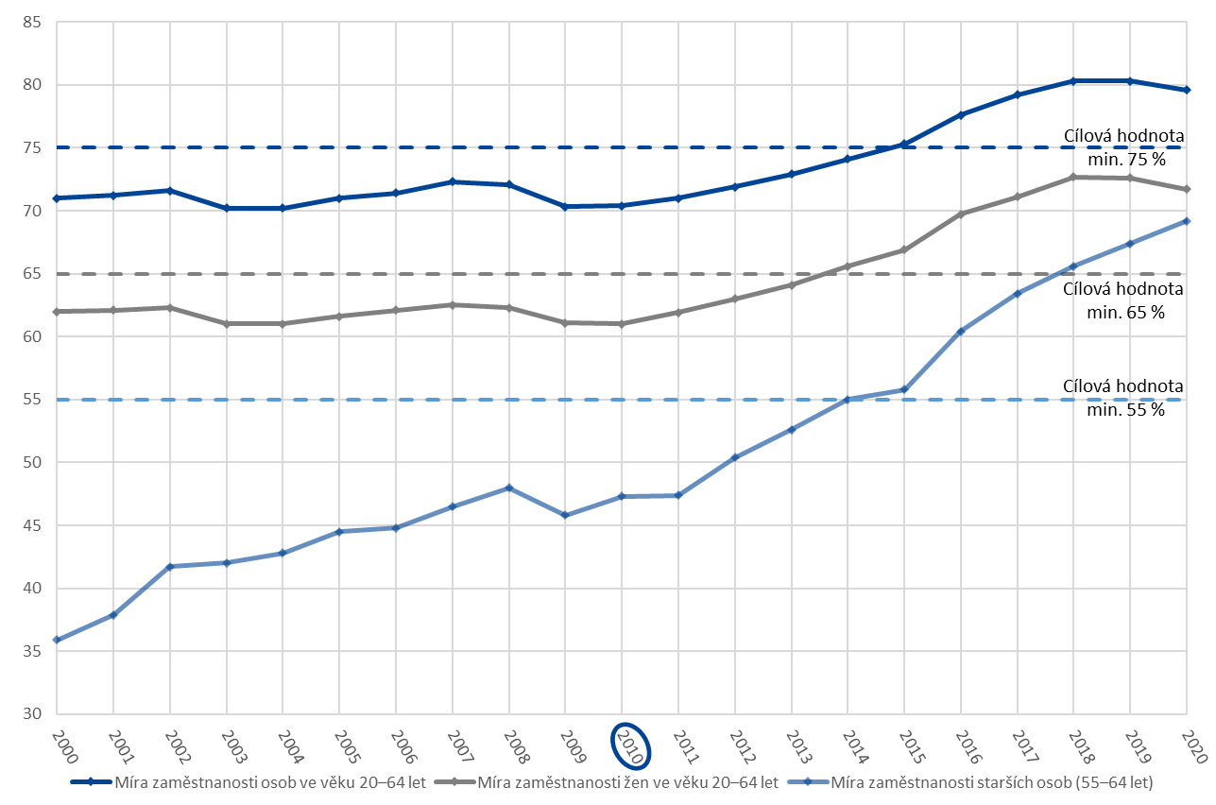

**Zdroj:** Eurostat, ÚV.

**Pozn.:** Údaje jsou uváděny vždy za čtvrté čtvrtletí příslušného roku.

Národní cíl snížení míry nezaměstnanosti mladých osob (15–24 let) o třetinu proti roku 2010, tj. na maximálně 12,2 %, byl splněn v roce 2015, a to ve třetím čtvrtletí. Ve čtvrtém čtvrtletí roku 2020 byla hodnota ukazatele 9,3 %. Cílová hodnota byla překročena o 2,9 %.

Národní cíl snížení míry nezaměstnanosti osob s nízkou kvalifikací (stupeň ISCED 0–2)[35] o čtvrtinu proti roku 2010, tj. na maximálně 18,75 %, byl splněn v prvním čtvrtletí roku 2017. Hodnota ukazatele ve čtvrtém čtvrtletí roku 2020 činila 12,6 %. Cílová hodnota byla překročena o 6,15 %.

**Všechny stanovené národní cíle v oblasti zaměstnanosti byly splněny.**

**Graf č. 3: Míry nezaměstnanosti v ČR (v %)**

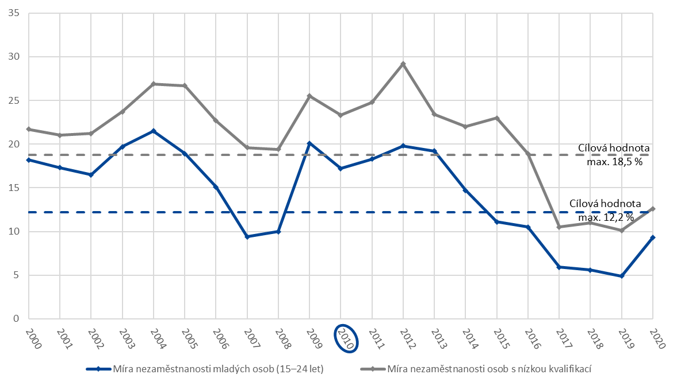

**Zdroj:** Eurostat, ÚV.

**Pozn.:** Údaje jsou uváděny vždy za čtvrté čtvrtletí příslušného roku.

**Chudoba a sociální vyloučení**

Národním cílem bylo snížení počtu osob ohrožených chudobou, materiální deprivací nebo žijících v domácnostech s velmi nízkou pracovní intenzitou o 100 000 osob oproti roku 2008 (tj. 1 566 tis. osob), tedy na 1 466 tis. osob.

Nejaktuálnější údaj z roku 2019 udává 1 306 tis. osob, což je oproti roku 2008 snížení o 260 000 osob. Národní cíl ČR v oblasti chudoby je plněn od roku 2015.

**Graf č. 4 – Počet osob ohrožených chudobou (v tis.)**

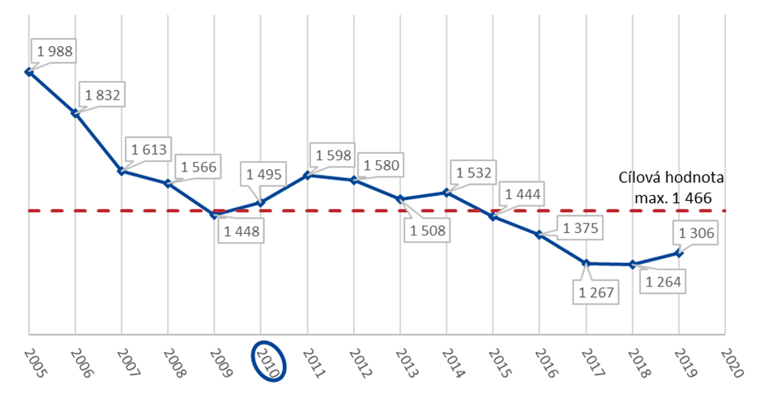

**Zdroj:** Eurostat, ÚV.

**Vzdělávání**

Národní cíl v podobě snížení podílu osob předčasně odcházejících ze vzdělávání na 5,5 % byl dosažen v roce 2012. V roce 2013 došlo k mírnému poklesu, ale od roku 2014 ukazatel v průměru stále stoupá. V roce 2020 dosáhl ukazatel dokonce hodnoty 7,6 %. **Národní cíl ČR není dlouhodobě plněn.**

**Graf č. 5 – Počet osob předčasně odcházejících ze vzdělávání (v %)**

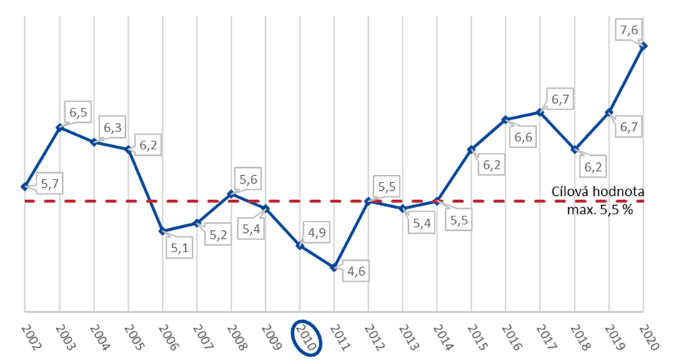

**Zdroj:** Eurostat, ÚV.

Národní cíl dosáhnout 32% podílu osob ve věku 30–34 let s terciárním vzděláním byl plněn od roku 2016. Podíl rostl i v dalších letech a v roce 2020 dosáhl hodnoty 35 %.

**Graf č. 6 – Podíl osob ve věku 30–34 let s terciárním vzděláním (v %)**

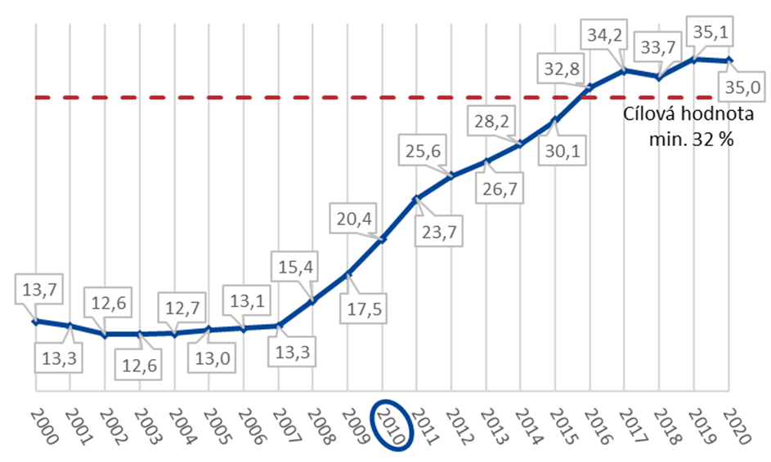

**Zdroj:** Eurostat, ÚV.

**Výzkum, vývoj a inovace**

Celkové výdaje na VaV mimo let 2016 a 2017 rostly. Národnímu cíli „*dosáhnout úrovně veřejných výdajů na vědu, výzkum, vývoj a inovace v ČR ve výši 1 % HDP*“ se ČR přiblížila v letech 2012–2015. V roce 2016 došlo k poklesu, a to hlavně z důvodu velkého snížení zahraničních veřejných zdrojů v souvislosti s přechodem na další období čerpání ESIF. Poté dochází k pozvolnému růstu, ale hodnoty 1 % HDP ukazatel nedosahuje. V roce 2019 měl ukazatel hodnotu 0,79 %. **Národní cíl za oblast výzkumu, vývoje a inovací ČR nesplnila.**

**Graf č. 7 – Výdaje na VaV v ČR podle zdrojů financování (v mil. Kč, % HDP)**

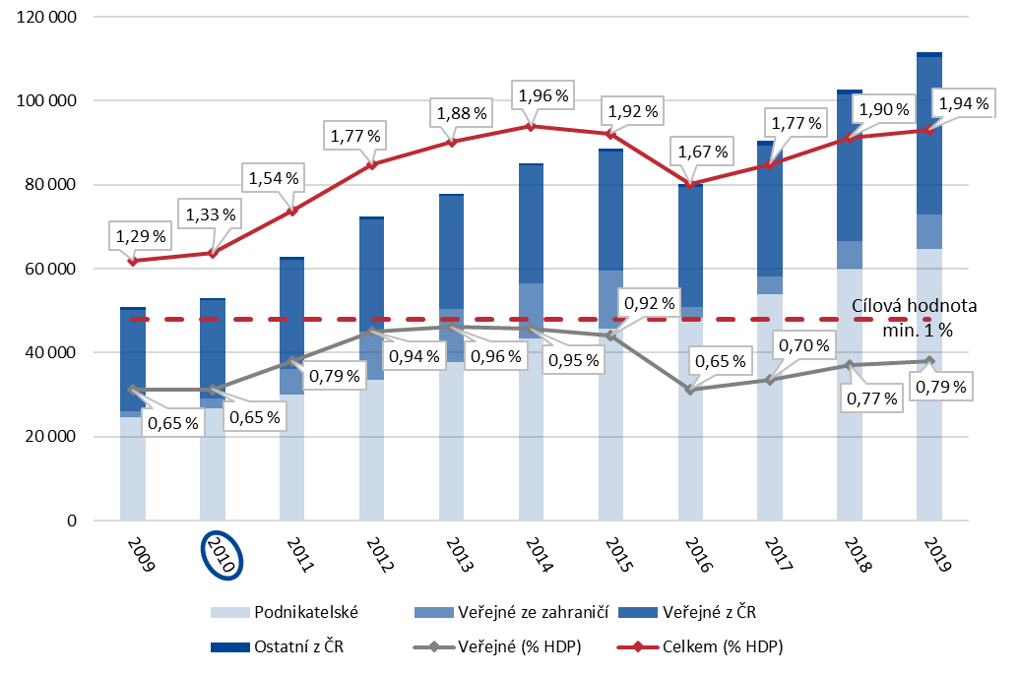

**Zdroj:** ČSÚ.

**Klimaticko-energetická politika**

Národní cíl v oblasti snížení emisí skleníkových plynů byl stanoven jako maximálně přípustný nárůst emisí mimo systém EU ETS[36] o 9 %. Za rok 2019 jsou známa zatím předběžná data, a to nárůst o 7,8 %, skutečná hodnota by měla být nižší[37]. Cíl byl splněn.

**Graf č. 8 – Nárůst emisí skleníkových plynů mimo systém EU ETS (% změna oproti roku 2005)**

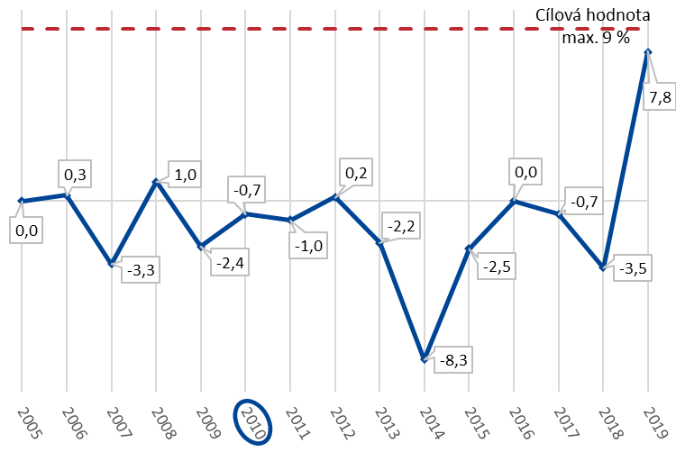

**Zdroj:** Eurostat, ÚV.

Cíl „*zvýšení podílu OZE na hrubé konečné spotřebě energie na 13 %*“ je plněn od roku 2012. V roce 2019 byl ukazatel na hodnotě 16,2 %.

Hodnota plnění cíle „*zvýšení podílu obnovitelných zdrojů v dopravě na 10 %*“ od roku 2012 průměrně roste a v roce 2019 dosáhl ukazatel hodnoty 7,8 %. **Národní cíl 10% podílu v ČR splněn nebyl.**

**Graf č. 9 – Podíl OZE na hrubé konečné spotřebě energie (v %)**

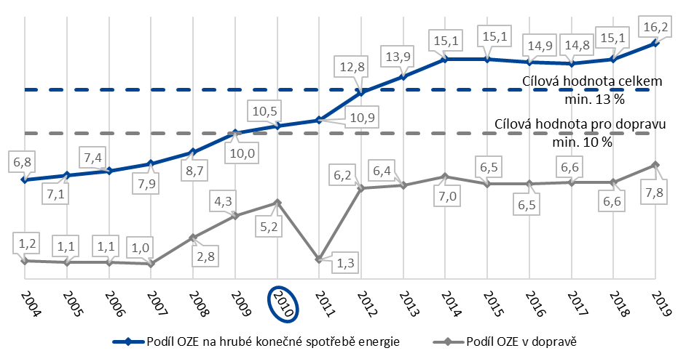

**Zdroj:** Eurostat, ÚV.

Cíl snížení konečné spotřeby energie na maximální hodnotu 25,3 mil. tun ropného ekvivalentu se podařilo splnit. Hodnota ukazatele od roku 2010 klesala, ale v letech 2014 až 2017 došlo k nárůstu spotřeby energie a v roce 2017 i k překročení stanovené maximální hodnoty, a to na 25,5 mil. tun ropného ekvivalentu. Od roku 2017 opět dochází k mírnému poklesu. V roce 2019 v ČR dosáhla hodnota konečné spotřeby energie výše 25,2 mil. tun ropného ekvivalentu.

**Graf č. 10 – Konečná spotřeba energie (v mil. tun ropného ekvivalentu)**

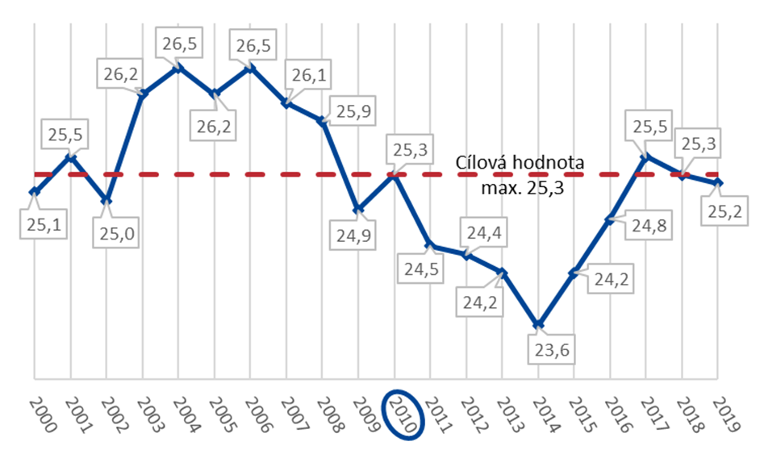

**Zdroj:** Eurostat, ÚV.

**Tabulka č. 2: Vývoj hodnot národních cílů**

| **Oblast** | **Národní cíl (referenční rok)** | **Referenční**  **hodnota**\* | **Stav plnění k** | | | | | | |
| --- | --- | --- | --- | --- | --- | --- | --- | --- | --- |
| **31. 12. 2020 (ev. posl. stav)** | **31. 12. 2019** | **31. 12. 2018** | **31. 12. 2017** | **31. 12. 2016** | **31. 12. 2015** | **31. 12. 2014** |
| 1. | 2. | 3. | 4. | 5. | 6. | 7. | 8. | 9. | 10. |
| **1. Zaměstnanost** | 1a – Zvýšení celkové míry zaměstnanosti osob ve věku 20–64 let na **75 %** (2010) | 70,4 % | 79,6 % | 80,3 % | 80,3 % | 79,1 % | 77,6 % | 75,3 % | 74,2 % |
| 1b – Zvýšení míry zaměstnanosti žen (20–64 let) na **65 %** (2010) | 60,9 % | 71,7 % | 72,7 % | 72,7 % | 71,1 % | 69,7 % | 66,7 % | 65,6 % |
| 1c – Zvýšení míry zaměstnanosti starších osob (55–64 let) na **55 %** (2010) | 46,5 % | 69,2 % | 67,4 % | 65,6 % | 63,4 % | 60,4 % | 55,8 % | 55,0 % |
| 1d – Snížení míry nezaměstnanosti mladých osob (15–24 let) **o třetinu** proti roku 2010 (2010), tj. **max. 12,2 %** | 18,3 % | 9,3 % | 5,5 % | 6,1 % | 6,4 % | 10,8 % | 11,4 % | 14,8 % |
| 1e – Snížení míry nezaměstnanosti osob s nízkou kvalifikací (stupeň ISCED 0–2) **o čtvrtinu** proti roku 2010 (2010), tj. **max. 18,75 %** | 25 % | 12,6 % | 10,2 % | 10,9 % | 10,4 % | 19,0 % | 23,2 % | 22,0 % |
| **2. Chudoba a sociální vyloučení** | 2 – Snížení počtu osob ohrožených chudobou, materiální deprivací nebo žijících v domácnostech s velmi nízkou pracovní intenzitou **o 100 000 osob** oproti roku 2008 (2008),  tj. **max. 1 466 tis.** | 1 566 (v tis. osob) | ** | 1 306 | 1 264 | 1 267 | 1 375 | 1 444 | 1 532 |
| **3. Vzdělávání** | 3a – Snížení počtu osob předčasně odcházejících ze vzdělávání na **5,5 %** (2010) | 4,9 % | 7,6 % | 6,7 % | 6,2 % | 6,7 % | 6,6 % | 6,2 % | 5,5 % |
| 3b – Dosáhnout ve věkové kategorii od 30 do 34 let alespoň **32%** podílu obyvatelstva s terciárním vzděláním (2010) | 20,4 % | 35,0 % | 35,1 % | 33,7 % | 34,2 % | 32,8 % | 30,1 % | 28,2 % |
| **4. Výzkum, vývoj a inovace** | 4 – Dosáhnout úrovně veřejných výdajů na vědu, výzkum, vývoj a inovace v ČR ve výši **1 %** HDP (2010) | 0,65 % | ** | 0,79 % | 0,77 % | 0,70 % | 0,65 % | 0,92 % | 0,95 % |
| **5. Klimaticko-energetická politika** | 5a – Snížení emisí skleníkových plynů – maximální přípustný nárůst emisí mimo systém EU ETS **9 %** (2005) | 0,0 % | ** | 7,8 % | −3,5 % | −0,7 % | 0,0 % | −2,5 % | −8,3 % |
| 5ba – Zvýšení podílu OZE na hrubé konečné spotřebě energie na **13 %** (2005) | 7,1 % | ** | 16,2 % | 15,1 % | 14,8 % | 14,9 % | 15,1 % | 15,1 % |
| 5bb – Zvýšení podílu obnovitelných zdrojů v dopravě na **10 %** (2005) | 1,1 % | ** | 7,8 % | 6,6 % | 6,6 % | 6,5 % | 6,5 % | 7,0 % |
| 5c – Zvyšování energetické účinnosti – vnitrostátní cíl energetické účinnosti, tzn. snížení konečné spotřeby energie na **maximálně 25,3 mil. tun** **ropného ekvivalentu** (Mtoe) do roku 2020 (2014) | 23,6 Mtoe | ** | 25,2 | 25,3 | 25,5 | 24,8 | 24,2 | 23,6 |

**Zdroj:** ÚV.

**Pozn.:**

*  Referenční hodnota je výchozí hodnota daného cíle.

** Nejaktuálnější údaje z roku 2019.

Zelenou barvou je v tabulce označena splněná cílová hodnota, červenou barvou nesplněná cílová hodnota.

**Příloha č. 2**

**Příklady dobré praxe vyhodnocení příspěvku ESI fondů k plnění národních cílů strategie *Evropa 2020* ze zahraničí**

**Příklad č. 3 – příklad ekonometrického modelování:**

Název zprávy: *Oszacowanie i ocena wkładu RPO WP w realizację celów Strategii Europa 2020*[38] (příloha ZoP *Regionálního operačního programu Podkarpatského vojvodství*, Polsko;   
autor: RPO WP). Cíl: „*snížení počtu osob ohrožených chudobou, materiální deprivací nebo žijících v domácnostech s velmi nízkou pracovní intenzitou*“.

V Polsku byl příspěvek intervencí k provádění strategie *Evropa 2020* pro období do konce roku 2023 stanoven pomocí panelového ekonometrického modelu s kvazi-stálými efekty. Autor použil ekonometrický model, který je schopen vyhodnotit příspěvek ESI fondů k plnění příslušného cíle (podobně, jako měl projekt 079 vyhodnocovat příspěvek ESI fondů pro všechny národní cíle). Výstupem je kvantifikovaný dopad podpory poskytnuté jedním z regionálních operačních programů vyjádřený v procentních bodech za rok a doplněný příslušným komentářem.

Metodika odhadu dopadů

Příspěvek intervencí RPO WP k realizaci strategie *Evropa 2020* do konce roku 2023 byl stanoven pomocí panelového ekonometrického modelu s kvazi-stálými efekty. Model spojuje hodnotu ukazatele strategie s mírou výdajů v rámci ROP pro účely odpovídající tomuto ukazateli a s kontrolními proměnnými popisujícími strukturální charakteristiky regionu (včetně HDP na obyvatele ve vztahu k národnímu HDP, míry urbanizace či hustoty obyvatelstva).

Formální zápis modelu je:

𝑦𝑖𝑗=𝜷𝑇𝕩+(𝜸𝑇ℐ)∗𝐸𝑖𝑡+𝜀𝑖𝑡

y: hodnota cíle strategie *Evropa 2020*, 𝕩: vektor kontrolních proměnných, 𝜷: vektor parametrů spojených s kontrolními proměnnými, ℐ: stálé efekty pro danou oblast (vojvodství), 𝜸: vektor parametrů měřících dopad výdajů ROP (ESI fondů), 𝐸: výdaje ROP (ESI fondů), 𝑖: daná oblast (vojvodství), t: rok, 𝜀: náhodný faktor.

Po zjištění přínosu intervence ESI fondů k dosažení cílů strategie *Evropa 2020* je na základě časového harmonogramu vyplácení finančních prostředků z ESI fondů odhadnut příspěvek ROP do roku 2023. Prognózy byly vytvořeny pomocí trendových modelů se specifikacemi závislými na historických datech. Výsledky byly porovnány s národními cíli strategie *Evropa 2020*.

Modelové vyhodnocení dopadu ESI fondů na plnění cíle strategie *Evropa 2020* v oblasti „*chudoba a sociální vyloučení*“:

Regionální operační program pro dané vojvodství financuje 5 % ze všech projektů spolufinancovaných regionálními operačními programy v rámci cíle stanoveného pro oblast „*chudoba a sociální vyloučení*“. Tyto ROPy představují celkově 7% příspěvek k naplnění tohoto cíle strategie *Evropa 2020* financovaný z ESI fondů.

**Graf č. 11 – Pokrok Podkarpatského vojvodství při dosahování cíle v oblasti „*chudoba a sociální vyloučení*“ strategie *Evropa 2020* – do roku 2020**



**Převzato z:** Oszacowanie i ocena wkładu RPO WP w realizację celów Strategii Europa 2020.

**Pozn.:** Výchozím bodem byl rok 2014 (začátek provádění ROP). Cíl – podíl vojvodství na národním cíli v poměru k počtu obyvatel.

Odhadovaný dopad RPO WP na tento ukazatel je minimální (přibližně −0,04 procentního bodu ročně). Pro dosažení tohoto cíle jsou klíčové dva faktory. První se týká celkové prosperity země a regionu. Je důležité vzít v úvahu především klesající nezaměstnanost, zvyšující se mzdy, trvale rostoucí HDP a příliv investic. Na druhé straně je důležité, aby hospodářský rozvoj nezvyšoval sociální nerovnosti, což by bylo v rozporu se systémem sociální ochrany znevýhodněných skupin.

**Příklad č. 4 – příklad prostého porovnání objemů investovaných peněžních prostředků v členění dle jejich zdrojů a vztažení těchto zdrojů k dosaženým cílům**

Název zprávy: *Relazione sullo stato dei lavori dell'Accordo di Partenariato al 31 dicembre 2018*[39] (ZoP, Itálie; autor: Předsednictví Rady ministrů). Kvantifikace příspěvku ESI fondů k naplnění jednotlivých cílů strategie *Evropa 2020* (resp. odpovídajících tematických cílů).

Italské implementační orgány vyhodnotily příspěvek ESI fondů k plnění cílů strategie *Evropa 2020* prostým vyčíslením vynaložených finančních prostředků. Takové vyhodnocení při absenci dalších údajů nelze považovat za úplné, jedná se však o „první stupeň“ evaluace, který je pro řádné vyhodnocení příspěvku nutný. Pomocí těchto kvantifikací použitých zdrojů by bylo možné přínos zmíněných zdrojů (resp. jejich skupin) pro dosažení jednotlivých cílů strategie *Evropa 2020* vyhodnotit.

Tabulka č. 3 ukazuje příspěvek ESI fondů k plnění cílů strategie *Evropa 2020* vyjádřený na základě nákladů na vybrané operace k 31. prosinci 2018 a s přihlédnutím k hlavním provedeným opatřením. U *Evropského fondu regionálního rozvoje* (dále také „EFRR“) a *Evropského sociálního fondu* (dále také „ESF“) byla provedena změna klasifikace kategorií intervencí podle cílů strategie, jak vyplývá z výročních zpráv o provádění.

**Tabulka č. 3: Strukturální fondy (EFRR a ESF) a národní spolufinancování na období**

**2014–2020 podle priorit strategie *Evropa 2020* a dalších priorit\***

|  |  |  |  |  |  |
| --- | --- | --- | --- | --- | --- |
|  | | |  | **Vybrané operace** | |
| **Prioritní oblasti *Evropa 2020*, EFRR a ESF 2014–2020** | **Pododvětví** | | **Naplánováno (v mil. €)** | **Celkové náklady (v mil. €)** | **Počet projektů** |
| Výzkum, inovace a informační společnost |  | | 10 785 | 9 291 | 35 936 |
| z toho: | *Výzkum a inovace* | 7 646 | 6 982 | 18 483 |
|  | *Digitální agenda* | 3 138 | 2 309 | 17 453 |
| Energie a klima |  | | 7 796 | 6 047 | 5 319 |
| z toho: | *Energie* | 3 667 | 2 528 | 3 524 |
|  | *Klima a biologická rozmanitost* | 1 807 | 1 743 | 1 453 |
|  | *Udržitelná mobilita* | 2 323 | 1 776 | 342 |
| Práce a zaměstnanost |  |  | 8 935 | 5 177 | 378 676 |
| Vzdělávání a odborná příprava |  |  | 6 307 | 4 171 | 79 546 |
| Chudoba a začleňování** |  |  | 5 835 | 2 943 | 12 828 |
| **Evropa 2020 celkem** |  |  | **39 659** | **27 628** | **512 305** |
| Dopravní infrastruktura*** |  |  | 3 147 | 2 452 | 157 |
| Institucionální kapacita**** |  |  | 1 220 | 843 | 1 068 |
| Služby v oblasti životního prostředí |  |  | 2 246 | 2 459 | 684 |
| Ostatní***** |  |  | 7 000 | 5 783 | 21 573 |
| **ESI fondy celkem** |  |  | **53 272** | **39 165** | **535 787** |

**Převzato z:** *Relazione sullo stato dei lavori dell'Accordo di Partenariato al 31 dicembre 2018*.

**Pozn.:** Údaje v tabulce nebyly přeloženy úředním překladem.

* U některých kategorií intervencí, které programy přiřadily různým tematickým cílům, byla volba přidělení prostředků k prioritám strategie *Evropa 2020* provedena na základě převažujícího tématu.

** V položce „*Chudoba a začleňování*“ jsou rovněž obsaženy kategorie intervencí zahrnuté pod okruh „*Sociální, zdravotní a vzdělávací infrastruktura a související investice*“, které spadají pod tematický cíl 9.

*** „*Dopravní infrastruktura*“ nezahrnuje kategorie zásahů kvalifikovaných jako udržitelná doprava.

**** Položka „*Institucionální kapacita*“ se zabývá kromě zdrojů tematického cíle 11 také 2 miliony € z kategorie intervence „*Institucionální kapacita orgánů veřejné správy a veřejných služeb*“ souvisejícími s prováděním EFRR nebo s opatřeními na podporu iniciativ souvisejících s osou institucionální kapacity ESF a spadajícími pod tematický cíl 9.

***** Položka „*Ostatní*“ seskupuje kategorie intervencí: *Podpora podnikům na generické produktivní investice do malých a středních podniků a na komerční infrastrukturu*; *Cestovní ruch a kulturní služby*; *Technická pomoc a jiné zbytkové kategorie*.

**Příloha č. 3**

**Multikriteriální model**

Název zprávy: *Strategická analýza kauzalit a přínosů intervencí ESIF na proces reálné konvergence a naplňování cílů Strategie Evropa 2020*, říjen 2020; analýzu vypracoval   
Ing. Petr Zahradník, MSc.

Multikriteriální analýza intervencí kohezní politiky v oblasti konvergence a naplňování cílů udržitelného rozvoje, reflektovaných prostřednictvím strategie *Evropa 2020*, je v tomto případě založena na sektorové a mezinárodní komparativní analýze a analýze přínosů a nákladů. Výstupem modelování je zejména tabulka kauzalit intervencí ESI fondů a oblastí národních cílů. Model jako celek pak obsahuje i další části týkající se vymezení kvantifikace dopadů intervencí ESI fondů na oblasti infrastruktury, lidského kapitálu a výzkumu a vývoje prostřednictvím modelu elasticity a odhadu optimálního mixu intervencí, respektujícího potřebu naplnit konvergenční proces a národní cíle.

Výstup modelu je členěn podle oblastí národních cílů, nikoliv jednotlivých cílů strategie *Evropa 2020* a nekvantifikuje vztah jako podíl investic ESI fondů na celkové dosažené hodnotě národního cíle. Toto řešení vyplývá z omezeného času a omezených finančních zdrojů, které NKÚ na model vynaložil. Vytvořený model proto nemá sloužit jako finální řešení, ale jako ukázka cesty ke splnění záměru určit míru příspěvku ESI fondů k plnění národních cílů.

**Tabulka č. 4: Kauzality působení intervencí ESI fondů na oblasti národních cílů (model)**

|  |  |  |
| --- | --- | --- |
| **Oblast intervencí** | **Charakter a intenzita kauzality** | **Národní cíl** |
| **Produktivní investice**  Produktivní investice představují základní faktor pro rozvoj budoucí prosperity; míra podpory z ESI fondů s ohledem na jejich celkový objem je však výrazně menšinová; podpora ESI fondů by měla být především zaměřena na případy tržního selhání; řada projektů v rámci této typologie je samofinancovatelná; specifický příklad představuje vazba na naplňování cílů v oblasti klimatu a energetiky – počáteční náklady klimaticko-energetické transformace výrazně přesahují finanční a ekonomické možnosti podnikové sféry a intervence ESI fondů je zde plně odůvodněná; efektivní produktivní investice jsou zásadně determinovány vzdělanostní strukturou pracovní síly a dostatečným objemem výdajů na výzkum a vývoj. | →  **silná: 7**  (efektivní produktivní investice přímo generují zaměstnanost)  →  **silná: 6**  (požadavky klimaticko- -energetických cílů na odstranění ekologické zátěže)  ←  **silná a dlouhodobá: 7**  (zlepšující se vzdělanostní struktura umožní praktické naplnění aktivit s vyšší přidanou hodnotou)  ←  **silná a dlouhodobá: 7**  (dostatečně robustní a cíleně zaměřené výdaje na výzkum a vývoj přímo determinují charakter produktivních investic) | **Zaměstnanost**  Národní cíle jsou spolehlivě naplňovány;  problémem/rizikem jsou některé regionální hodnoty  **Oblasti klimatu a energetiky**  Silná potřeba naplnění této kauzality z důvodu stále vysoké energetické náročnosti  **Vzdělávání**  Týká se především cíle spojeného s terciárním vzděláváním  **Věda, výzkum, inovace**  Větší objem cíleně zaměřených výdajů na vědu, výzkum a inovace a jejich praktická aplikace a kapitalizace povedou k růstu prosperity |
| **Infrastruktury poskytující základní služby a související investice** | →  **silná: 7**  (týká se především podpory v oblasti energetiky, environmentální infrastruktury, odvozeně i všech dalších aktivit v rámci této oblasti intervence za předpokladu cíleného sledování klimaticko-energetických cílů)  →  **významná: 6**  (realizace této oblasti intervence vykazuje pozitivní dopad na zaměstnanost, včetně problematických regionů)  ←  **významná: 5**  (pro významnou část těchto aktivit bude žádoucí využít nových vědeckých, výzkumných poznatků a inovačních řešení) | **Oblasti klimatu a energetiky**  Přímá interakce naplňování klimaticko-energetických cílů  **Zaměstnanost**  Energetická transformace naplňující klimatické cíle se ve velké míře odehrává v regionech s významnými strukturálními poruchami; robustní podpora v rámci této oblasti intervencí může vyvolat nezanedbatelný pozitivní dopad na zaměstnanost v těchto regionech  **Věda, výzkum, inovace**  Vědecké, výzkumné a inovační poznatky budou požadovaným vstupem pro zajištění předpokládaných přínosů v rámci této oblasti intervencí |
| **Sociální, zdravotní a vzdělávací infrastruktury a související investice** | →  **částečně významná v oblasti vzdělávací infrastruktury: 4**  (může přispět k optimalizaci kapacit a vybavení vysokých škol s ohledem na jejich výukové a výzkumné potřeby) | **Vzdělávání**  Týká se cíle zaměřeného na zvýšení podílu terciárního vzdělání |
| **Rozvoj vnitřního potenciálu** | →  **silná a bezprostřední: 7**  (absolutní soulad mezi intervencemi ESI fondů a národními cíli v oblasti podpory výzkumu, vývoje a inovací)  →  **silná: 6**  (v oblasti investic do životního prostředí přispívá k naplňování klimaticko-energetických cílů) | **Věda, výzkum, inovace**  Příklad přímého zacílení investic ESI fondů na splnění národního cíle  **Oblasti klimatu a energetiky**  Příklad významného příspěvku ve prospěch klimaticko- -energetických cílů |
| **Podpora udržitelné a kvalitní zaměstnanosti a podpora mobility pracovních sil** | →  **silná: 7**  (zaměření na problematická a riziková místa na trhu práce s regionálním aspektem) | **Zaměstnanost**  Příklad přímého zacílení investic ESI fondů na splnění národních cílů |
| **Podpora sociálního začlenění, boj proti chudobě a jakékoliv diskriminaci** | →  **velmi silná: 9**  (bezprostřední zaměření na řešení problémů chudoby a diskriminace s regionálním aspektem) | **Chudoba**  Příklad přímého zacílení investic ESI fondů na splnění národních cílů |
| **Investice do vzdělávání, školení, odborné přípravy pro dovednosti a celoživotní učení** | →  **velmi silná: 8**  (zaměření na kvalitativní proměnu výukového procesu)  →  **dílčí: 3**  (pro případ vysokých škol a zajištění synergií mezi výukou a výzkumem)  →  **významná: 5**  (zprostředkovaný efekt) | **Vzdělávání**  Zaměření na oba vzdělávací cíle strategie *Evropa 2020*  **Věda, výzkum, inovace**  Zaměřeno na posílení propojení součinnosti vysokých škol a především podnikatelské praxe  **Zaměstnanost**  Posílení principu *matching skills and jobs* |
| **Posilování institucionální kapacity veřejných orgánů a zúčastněných stran a účinná veřejná správa** | →  **částečná: 2** | **Všechny cíle**  Projev aktivního příspěvku služby veřejného sektoru pro naplnění národních cílů prostřednictvím tvorby a implementace příslušných politik |

**Zdroj:** *Strategická analýza kauzalit a přínosů intervencí ESIF na proces reálné konvergence a naplňování cílů Strategie Evropa 2020*, říjen 2020, Ing. Petr Zahradník, MSc.

1. Definice ESI fondů je uvedena v čl. 4 odst. 1 nařízení Evropského parlamentu a Rady (EU) č. 1303/2013 ze dne 17. prosince 2013, o společných ustanoveních o Evropském fondu pro regionální rozvoj, Evropském sociálním fondu, Fondu soudržnosti, Evropském zemědělském fondu pro rozvoj venkova a Evropském námořním a rybářském fondu, o obecných ustanoveních o Evropském fondu pro regionální rozvoj, Evropském sociálním fondu, Fondu soudržnosti a Evropském námořním a rybářském fondu a o zrušení nařízení Rady (ES) č. 1083/2006 (dále také „Obecné nařízení“): „*Fondy ESI poskytují prostřednictvím víceletých programů podporu, která doplňuje celostátní, regionální a místní zásahy, za účelem splnění strategie Unie pro inteligentní a udržitelný růst podporující začlenění a zvláštních úkolů stanovených pro jednotlivé fondy v souladu s jejich cíli vycházejícími ze Smlouvy, včetně hospodářské, sociální a územní soudržnosti, při zohlednění příslušných integrovaných hlavních směrů strategie Evropa 2020 a příslušných doporučení pro jednotlivé země přijatých podle čl. 121 odst. 2 Smlouvy o fungování EU a příslušných doporučení Rady přijatých podle čl. 148 odst. 4 Smlouvy o fungování EU a případně na vnitrostátní úrovni s přihlédnutím k příslušnému národnímu programu reforem*“.
2. Tj. hodnocení přínosu ESI fondů v relaci k ostatním zdrojům hospodářského růstu.
3. Vysvětlení pojmu udržitelný a inteligentní růst podporující začleňování obsahuje odst. 2.1.
4. Zdroj: Čtvrtletní zpráva o implementaci ESI fondů v České republice v programovém období 2014–2020 za IV. čtvrtletí 2020, vydalo MMR, 2021.
5. Zdroj: informační leták *Priority politiky soudržnosti 2021–2027*, vydalo MMR v červnu 2021; částka zahrnuje oproti údaji v letáku navíc alokaci finančních prostředků z *Evropského zemědělského fondu pro rozvoj venkova* na *Program rozvoje venkova* ve výši zhruba 60 mld. Kč, které v období 2021–2027 mezi ESI fondy zahrnuty nejsou.
6. Registrační číslo projektu CZ.08.1.125/0.0/0.0/15_001/0000079.
7. Sdělení Evropské komise KOM(2010) 2020 v konečném znění: *Evropa 2020 – Strategie pro inteligentní a udržitelný růst podporující začlenění* (dále také „strategie Evropa 2020“).
8. Závěry Evropské rady z 26. 3. 2010 (EUCO 7/10).
9. Dalšími nástroji k dosahování cílů strategie *Evropa 2020* měly být tzv. stěžejní iniciativy EU v jednotlivých oblastech strategie (např. zlepšit rámcové podmínky pro inovace v podnicích, tj. vytvořit jednotný patent EU).
10. Zdroj: *Rozpočet EU v kostce*, vydala Evropská komise v roce 2019.
11. Čl. 52 odst. 2 Obecného nařízení uvádí, jaké informace musí zahrnovat a analyzovat ZoP. Mimo jiné musí obsahovat „*b) pokrok při plnění strategie Unie pro inteligentní a udržitelný růst podporující začlenění a při plnění zvláštních úkolů jednotlivých fondů uvedených v čl. 4 odst. 1 prostřednictvím přispění fondů ESI ke splnění vybraných tematických cílů, a to zejména s ohledem na milníky stanovené ve výkonnostním rámci pro jednotlivé programy a na podporu cílů v oblasti změny klimatu*“. Prováděcí nařízení Komise (EU) 2015/207 ze dne 20. ledna 2015, kterým se stanoví prováděcí pravidla k Obecnému nařízení, dále v příloze I v části 2 pod písm. a) stanoví, aby členský stát v ZoP uvedl: „*Popis a hodnocení pokroku, jehož bylo dosaženo při plnění vnitrostátních cílů v rámci strategie Evropa 2020, a přispění ESI fondů k tomuto účelu s odkazem na milníky stanovené ve výkonnostním rámci a případně na podporu cílů v oblasti změny klimatu*.“
12. Vysvětlení pojmů dle portálu [dotaceeu.cz](https://dotaceeu.cz/cs/ostatni/dulezite/slovnik-pojmu/e/evaluace): Evaluací, resp. hodnocením se rozumí proces založený na důkladném sběru informací a na jejich odborném vyhodnocování s cílem získat spolehlivé podklady pro řízení implementace a strategické rozhodování. Hodnocení tak přispívá k hospodárnosti při nakládání s veřejnými prostředky a při jejich čerpání. V případě evaluací v oblasti ESI fondů se hodnotí nastavení strategií, politik, programů a projektů, jejich design, implementace a účinky. Záměrem je vyhodnotit relevanci a naplnění cílů (účelnost), dosažení efektivity, hospodárnosti a udržitelnosti. Hodnocení se provádějí před zahájením programového období či vlastní realizace (ex-ante), během nich (ad-hoc, ongoing nebo mid-term) a po nich (ex-post). Hodnocení jsou zakotvena v čl. 54 a násl. Obecného nařízení. Dále jsou upravena v *Metodickém pokynu pro evaluace v programovém období 2014–2020* vydaném MMR dne 9. srpna 2013 na základě usnesení vlády České republiky ze dne 9. srpna 2013 č. 597, *k Souboru metodických dokumentů k oblastem evaluace, zásadám tvorby a používání indikátorů, způsobilosti výdajů a jejich vykazování a řízení rizik v programovém období let 2014 až 2020*.
13. Usnesení vlády České republiky ze dne 12. června 2013 č. 448, *k Pravidlům řízení a koordinace Dohody o partnerství v programovém období 2014–2020*.
14. Rada pro ESI fondy je podle ustanovení § 18 zákona č. 248/2000 Sb., o podpoře regionálního rozvoje, ve znění účinném do 30. 6. 2021, poradním orgánem vlády v oblasti koordinace pomoci poskytované Evropskou unií ze všech ESI fondů. Rada sama o sobě nemá právní subjektivitu. Výkon funkcí sekretariátu Rady zastává MMR.
15. Dle ustanovení § 2 písm. o) zákona č. 320/2001 Sb., o finanční kontrole ve veřejné správě a o změně některých zákonů (zákon o finanční kontrole).
16. Usnesení vlády České republiky ze dne 7. 6. 2010 č. 434, *k Národním cílům stanoveným na základě hlavních cílů strategie „Evropa 2020“*.
17. Usnesení vlády České republiky ze dne 27. 4. 2011 č. 314, *o Národním programu reforem České republiky 2011.*
18. Usnesení vlády České republiky ze dne 12. 6. 2013 č. 448, *k Pravidlům řízení a koordinace Dohody o partnerství v programovém období 2014–2020*. Tato pravidla byla v roce 2016 aktualizována na verzi 2.0.
19. Ke dni 1. 1. 2020 došlo k přesunu Agentury pro sociální začleňování (a tím i příslušné gesce) z ÚV na MMR.
20. To dokládá i materiál *Strategické řízení a plánování* zpracovaný MMR pro jednání Rady pro ESI fondy v květnu 2015, ve kterém je zmiňována zastaralost a nedostatečná flexibilita kompetenčního zákona, a také vyjádření samotného ÚV v odpovědi na dotaz NKÚ ze dne 29. 3. 2021: „*Jednotlivé nástroje národních hospodářských politik v gesci resortů nejsou souhrnně koordinovány z pozice Úřadu vlády, jelikož tento k tomu nemá mandát. Gestory nástrojů hospodářských politik jsou příslušná ministerstva, zejména Ministerstvo průmyslu a obchodu. ÚV v rámci své limitované role pravidelně vytvářel prostor pro debatu institucí státní správy a dalších aktérů o používaných opatřeních hospodářských politik a jejich synergii*.“
21. Podkapitola 8.4.1 v MP Monitorování a související tabulky v příloze č. 22.
22. MMR předložilo MP Monitorování vládě ke schválení ve dvou samostatných částech: první část vláda projednala dne 15. ledna 2014 a přijala k ní usnesení vlády České republiky ze dne 15. ledna 2014 č. 44, *o Souboru metodických dokumentů k oblastem monitorování, zadávání veřejných zakázek, publicity a komunikace a přípravě řídící dokumentace programů v programovém období let 2014 až 2020*,a druhou část vláda projednala dne 9. července 2014 a přijala k ní usnesení vlády České republiky ze dne 9. července 2014 č. 536, *o Souboru metodických dokumentů k oblasti monitorování Evropských strukturálních a investičních fondů v programovém období let 2014 až 2020.*
23. Národní cíl „*dosáhnout úrovně veřejných výdajů na vědu, výzkum, vývoj a inovace v ČR ve výši 1 % HDP*“.
24. Čtyři měsíce před předložením projektu 079 MMR neschválilo Úřadu vlády České republiky projekt č. CZ.08.1.125/0.0/0.0/15_001/0000071 se shodným názvem. MMR ve svém rozhodnutí uvedlo, že projekt nezohledňoval dostatečně podrobně vazby projektů na ostatní národní strategie.
25. První verze modelu QUEST vyvinutého v DG ECFIN (Generální ředitelství pro hospodářské a finanční záležitosti) se datuje do roku 1988. Od té doby je model průběžně zdokonalován a v době realizace projektu 079 byl k dispozici ve třetí generaci. Podle rešerší zpracovaných ÚV se jedná o dynamický stochastický model všeobecné rovnováhy, „*který popisuje ekonomiku na makroekonomické úrovni. Výstupy modelu jsou prezentovány prostřednictvím funkcí impulzních odezev, které ukazují na směr a velikost změny sledované proměnné. V tomto kontextu je rovněž využívanou tzv. kontrafaktuální analýza, při které dochází k porovnání trajektorií proměnných za nezměněných podmínek a při zkoumané alternativě.*“ V projektu 079 byl použit ve verzi QUEST III R&D, která doplňuje sektor vývoje a výzkumu, který umožňuje semiendogenní rámec růstu.
26. RHOMOLO je „*prostorově vypočitatelný obecný rovnovážný model Evropské komise, vyvinutý Generálním ředitelstvím Společného výzkumného střediska (GŘ JRC) ve spolupráci s Generálním ředitelstvím pro regionální a městskou politiku (GŘ REGIO) na podporu tvůrců politik EU, kteří poskytují simulace jednotlivých odvětví, regionů a časově specifických investičních politik a strukturálních reforem.*“ Jde o prostorový model všeobecné rovnováhy pro regiony na úrovni NUTS2. Podle materiálů ÚV je „*využíván pro hodnocení dopadů politik, které jsou sektorového či regionálního charakteru, jelikož je model vysoce detailní.*“
27. Ustanovení § 44 odst. 1 písm. a) a písm. b).
28. Obecné nařízení v článku 2 odst. 36 definuje nesrovnalost jako „*jakékoli porušení ustanovení unijního nebo vnitrostátního právního předpisu týkajícího se jeho uplatňování, které vyplývá z jednání nebo opomenutí hospodářského subjektu zapojeného do provádění fondů ESI, a v důsledku jehož je nebo by mohl být poškozen rozpočet Unie tím, že by byl z rozpočtu Unie uhrazen neoprávněný výdaj.*“
29. ÚV ve schválené žádosti o podporu uvedl, že výstupy by měly být využitelné „*pro případné použití   
    v rámci jednání o budoucí architektuře kohezní politiky po roce 2020*“.
30. Dle kapitoly 8.4 MP Monitorování.
31. Dle ustanovení článku 30 odst. 3 nařízení Evropského parlamentu a Rady (EU, Euratom) č. 966/2012 ze dne 25. října 2012, kterým se stanoví finanční pravidla o souhrnném rozpočtu Unie a o zrušení nařízení Rady (ES, Euratom) č. 1605/2002.
32. *Oszacowanie i ocena wkładu RPO WP w realizację celów Strategii Europa 2020* (příloha ZoP *Regionálního operačního programu Podkarpatského vojvodství* (dále také „RPO WP“), Polsko), *Hodnocení a posouzení přínosu ROP Podkarpatského vojvodství k dosažení cílů strategie Evropa 2020*.
33. *Relazione sullo stato dei lavori dell'Accordo di Partenariato al 31 dicembre 2018* (ZoP, Itálie), *Zpráva o stavu prací na dohodě o partnerství k 31. prosinci 2018*.
34. Autor: ekonom Ing. Petr Zahradník, MSc.
35. Tj. osob s nejvýše dosaženým základním vzděláním.
36. European Union Emissions Trading System.
37. Zdroj: *Analytické vyhodnocení plnění národních cílů strategie Evropa 2020*, vydal ÚV v roce 2021.
38. *Hodnocení a posouzení přínosu ROP Podkarpatského vojvodství k dosažení cílů strategie Evropa 2020*.
39. *Zpráva o stavu prací na Dohodě o partnerství k 31. prosinci 2018*.